
Муниципальное казенное учреждение
"Оленёкская централизованная библиотечная система"



АНАЛИТИЧЕСКИЙ ОБЗОР

Муниципального казенного учреждения
"Оленёкская централизованная библиотечная система"
за 2025 год

с.Оленек, 2026

Информационно-аналитический отчет о деятельности МКУ «Оленекская ЦБС» за 2025 год / ответственный за выпуск С.В. Иванова . – Оленек, 2026. – 54 с.

СОДЕРЖАНИЕ

1 | Общие сведения об учреждении | 4
2 | Главные события отчетного года | 5
3 | Библиотечная сеть | 6
4 | Основные статистические показатели | 7
5 | Библиотечные фонды (формирование, использование, сохранность) | 9
6 | Электронные и сетевые ресурсы | 18
7 | Организация и содержание библиотечного обслуживания | 19
8 | Справочно-библиографическое, информационное и социально-правовое обслуживание пользователей | 36
9 | Краеведческая деятельность библиотек | 39
10 | Автоматизация библиотечных процессов | 45
11 | Организационно-методическая деятельность | 46
12 | Библиотечные кадры | 47
13 | Материально-технические ресурсы | 50
14 | Основные итоги года. Проблемы и задачи | 52

1. Общие сведения об учреждении.
Полное наименование организации: Муниципальное казенное учреждение «Оленекская централизованная библиотечная система»
Сокращенное наименование: МКУ «ОЦБС»
Юридический адрес: 678480, Республика Саха (Якутия), Оленекский эвенкийский национальный район, с. Оленек, ул. Октябрьская д. 20
ИНН: 1422001621
КПП: 142201001
ОГРН: 1051401050030
Телефон: 8(41169)21465
Электронный адрес:oleneklib@mail.ru
Директор: Николаева Екатерина Васильевна
Учредитель: Администрация Муниципального района "Оленекский эвенкийский национальный район"
Электронная почта: admmr2014@mail.ru
Официальный сайт: mr-olenekskij.sakha.gov.ru

Библиотеки Оленекского эвенкийского национального района:
- Оленекская центральная библиотека - с. Оленек, ул.Октябрьская, д.20;
- Оленекская детская модельная библиотека - с. Оленек, ул.Октябрьская, д.39;
- Жилиндинская сельская библиотека -с.Жилинда, ул.Октябрьская, д. 20;
- Харьялахская модельная библиотека - с. Харьялах, ул. Октябрьская, д. 4;
- Эйикская сельская библиотека - с. Эйик, ул. Центральная, д. 9.

2. Главные события отчетного года

В 2025 году библиотеки Оленекского района активно участвовали в праздновании важных государственных инициатив, проводя мероприятия, соответствующие установленным приоритетам:
Год защитника Отечества в Российской Федерации: проекты, направленные на увековечивание памяти героев Великой Отечественной войны и СВОкоторые служат примером героизма и мужества.
Год защитника Родины в Республике Саха (Якутия): мероприятия были направлены на укрепление патриотических настроений, воспитание уважения к защитникам Родины и поддержку военнослужащих.
Год эвенкийского языка в Оленекском эвенкийском национальном районе: Акцент был сделан на сохранение и развитие коренных языков народов Севера, особенно эвенкийского, посредством образовательных и культурных мероприятий.
Благодаря своей активной позиции библиотека внесла значительный вклад в реализацию государственной программы, демонстрируя высокую степень ответственности и преданности делу воспитания патриотов и хранителей традиций.
Среди наиболее значимых событий за отчетный год в деятельности учреждения стоит отметить следующие:
1. «Библионочь 2025», которая проходит в России уже в 14-й раз. Общая тема акции в этом году – «Свои герои», она тесно перекликается с Годом защитника Отечества и 80-летием Победы в Великой Отечественной войне. В этот день наши библиотекари организовали разные мастер-классы, конкурсы, библио-кафе.В начале нашего мероприятия пользователи детской библиотеки выступили со своими докладами на тему "Мой прадед ветеран ВОВ".Так же провели квиз-игру "СВОИ ГЕРОИ" где приняли участие 4 команды, победители получили кубок за 1 место.
В конце вечера наши библиотекари подготовили доклад на тему "Ветераны тыла Оленекского района". (https://vk.com/wall-217185599_3280)
2. Международная историческая акция «Диктант Победы». Главная цель акции — не просто оценка знаний, но и укрепление чувства единства граждан России, формирование уважения к исторической памяти и сохранение преемственности поколений.Новшество 2025 года: четверть вопросов диктанта была посвящена специальной военной операции. В этом году в нашем районе в написании диктанта приняли участие 57 участников. (https://vk.com/wall-217185599_3279)
3.Районная мужская сетевая акция «Читаем стихи о войне». Акция была посвящена 80-летию Победы в Великой Отечественной войне и Году защитника Отечества в России, Году защитника Родины в Республике Саха (Якутия). В нём участвовали ровно 80 мужчин от 14 лет. (https://vk.com/mkuolenekbibl)
4. К Году защитника Отечества, 80летию Победы в Великой Отечественной войне и Году защитника Родины в Республике Саха (Якутия) — в центральной библиотеке проведена интеллектуальная игра среди трудовых коллективов «Один в поле не воин». Каждый квартал среди команд выявляли победителей, которые выходили в супер-финал. В конце года проведена финальная игра.
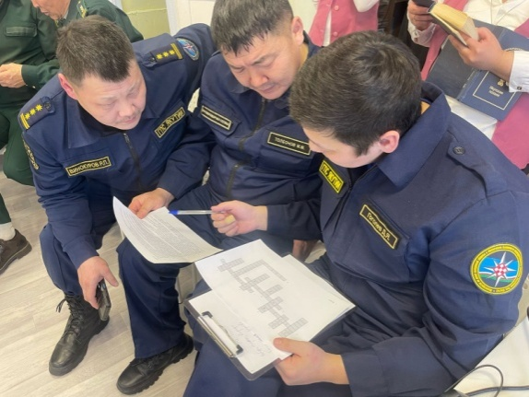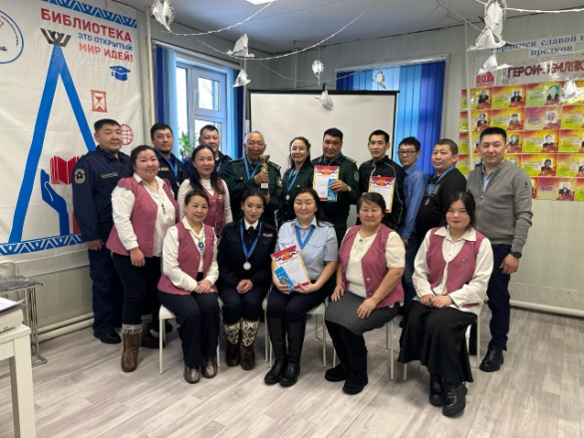
5. Ко дню Оленекского района проведен районный конкурс комиксов по мотивам легенды Оленекских эвенков "Легенда об Урэн Хосуне". По итогам конкурса победная работа будет выпущена в 2026 году ко дню района в печатном издании. Победитель так же награжден ценным призом.
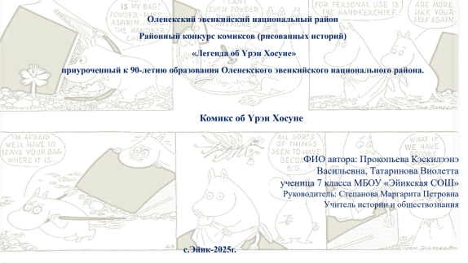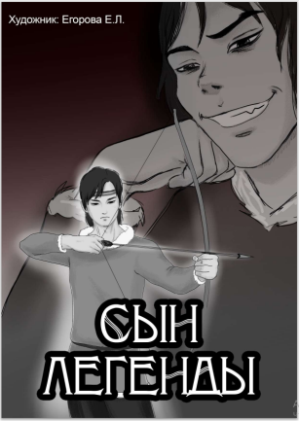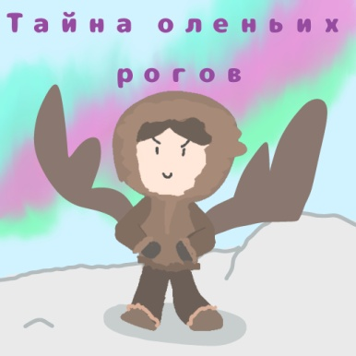
6. «Сердце отдаю детям» — это ежегодное мероприятие, которое проводится в Оленекском районе Республики Саха (Якутия) в память о многодетной матери-труженице Евдокии Васильевне Черкаевой. Его цель — раскрыть творческий потенциал детей, развить навыки выразительного чтения и укрепить семейные ценности. Впервые он прошёл в 2022 году и с тех пор стал доброй предновогодней традицией. Конкурс «Сердце отдаю детям» продолжает развиваться, привлекая всё больше участников и становясь важным событием в культурной жизни Оленекского района. (https://vk.com/wall-217185599_3705)

3. Библиотечная сеть.

В Оленекском эвенкийском национальном районе функционирует централизованная библиотечная система (МКУ "ОЦБС") в ее состав входят:
Районная библиотека — основная библиотека, расположенная в административном центре района (с. Оленек);
Детская районная модельная библиотека — специализированная детская библиотека, имеющая особый статус «модельная» в рамках реализации национального проекта «Культура»;
Харыялахская сельская модельная библиотека — также имеет статус «модельной» библиотеки в рамках Реализации национального проекта «Культура»;
Жилиндинская сельская модельная библиотека;
Эйикская сельская модельная библиотека.
Учредитель:Учредителем МКУ «ОЦБС» является Администрация МР «Оленекский эвенкийский национальный район».

4. Основные статистические показатели.

Основные контрольные показатели за 2025 год.

Наименование | Читатели |  | Книговыдача |  | Посещение
Наименование | план | выполн. | план | выполн. | план | выполн.
Центральная районная библиотека | 1285 | 1315 | 15408 | 18892 | 14284 | 22673
Детская модельная районная библиотека | 748 | 915 | 8976 | 5627 | 8047 | 5194
Жилиндинская сельская библиотека | 366 | 305 | 4272 | 3918 | 2952 | 2904
Харыялахская модельная сельская библиотека | 396 | 453 | 4752 | 6071 | 3261 | 4095
Эйикская модельная сельская библиотека | 222 | 164 | 2664 | 2223 | 1155 | 1052
всего | 3017 | 3152 | 36072 | 36731 | 29699 | 35918

Динамика показателей деятельности МКУ «Оленекская ЦБС»
Показатели | 2023 | 2024 | 2025 | Динамика  +, -
Количество пользователей | 3252 | 3624 | 3152 | -472
до 14 лет включительно | 795 | 1216 | 1101 | -115
от 15 до 17 лет |  |  | 165
От 18 до 35 лет |  |  | 562
Количество пользователей, обслуженных во внестационарных условиях | 258 | 262 | 136 | -126
Количество посещений | 28285 | 28493 | 35918 | +7425
Количество посещений массовых мероприятий | 3710 | 4672 | 11679 | +7007
Число культурно-просветительных мероприятий | 188 | 317 | 341 | +24
Количество выданных документов | 42879 | 44822 | 36731 | -8091
Выдано в стационарном режиме | 41300 | 42006 | 33349 | -8657
Выдано во внестационарном режиме | 1579 | 2816 | 3382 | +566
Читаемость | 13,2 | 12,4 | 11,6 | -0,8
Посещаемость | 8,7 | 7,9 | 11,4 | +3,5
Обращаемость кн. ф. | 0,8 | 0,8 | 0,7 | -0,1
Документообеспеченность  на 1 пользователя  на 1 жителя  % обновляемости | 16,4  12,2  3 | 14,1  12  2,3 | 15,9  11,4  2,9 | +1,8  -0,6  +0,6
В целом по итогам 2025 года статистические показатели по количеству пользователей, посещений и документовыдачи библиотек Оленекской ЦБС успешно выполнены.
В 2025 году количество пользователей составило 3152. Уменьшение пользователей по сравнению с 2024 годом (-472 пользователей) обусловлено появлением альтернативного способа получения информации (электронные сервисы) и сокращением фонда актуальной литературы.

Показатель посещения библиотек Оленекской ЦБС в 2025 году составил 35918 посещений, при плане 29699 и на 7425 больше по сравнению с 2024 г. Это свидетельствует о высокой активности пользователей и успешном привлечении посетителей в библиотеки. Посещение массовых мероприятий в Оленекской ЦБС увеличилось (+7007) по сравнению с прошлым годом и достигло отметки в 11679. Это положительный показатель, свидетельствующий о востребованности культурных и просветительских мероприятий. Количество документовыдачи составило 36731, что на 8091 меньше чем в 2024 г. Такое сокращение может говорить о повышении уровня цифровизации услуг, либо о снижении интереса к традиционным формам чтения и сокращением фонда актуальной литературы. Охват библиотечным обслуживанием населения муниципального района «Оленекский эвенкийский национальный район» в отчетном году составил 71,6 % на 12,6%меньше охвата населения, чем в прошлом году.
Несмотря на превышение планового показателя по общему числу посещений и росту участия в мероприятиях, сниженный охват населения и уменьшение документовыдачи требуют особого внимания. Важно провести дополнительное исследование факторов, влияющих на привлекательность библиотек, и принять соответствующие меры для улучшения ситуации.
Рекомендованные шаги:
- Организация рекламных кампаний и привлечение молодежи.
- Расширение ассортимента современных изданий и медиа-материалов.
- Регулярное проведение развлекательных и образовательных мероприятий для различных возрастных групп.
Эти меры позволят вернуть утраченных пользователей и привлечь новую аудиторию, повысив эффективность работы библиотеки.
Отрицательная динамика показателя читаемости за период 2023-2025 годов отражает общее снижение интереса к чтению среди населения Оленекского района. Показатель снизился на 0,8 пункта и составил 11,6%. Тем не менее, среди библиотек района выделяется Оленекская центральная библиотека, показавшая наиболее высокий уровень читаемости в 2025 году.
Таким образом, несмотря на общие негативные тенденции, существуют эффективные пути восстановления и повышения интереса к чтению, которые могут быть реализованы при грамотном подходе и поддержке со стороны учредителя библиотеки и общественности.

5. Библиотечные фонды (формирование, использование, сохранность)

Формирование библиотечных фондов в Оленекском районе осуществляется целенаправленно, с учётом целей и задач, поставленных перед библиотеками. Основная задача — удовлетворить информационные потребности общества, что достигается путём тщательного изучения запросов пользователей и анализа новых документов.
Текущие характеристики библиотечного фонда:
- Общий объём фонда на 1 января 2026 года составляет 50 278 экземпляров, включающих книги, брошюры и электронные носители.
- Распределение фонда по библиотекам:
- Жилиндинская сельская модельная библиотека: 8 363 экз.
- Харьялахская сельская библиотека: 7 390 экз.
- Эйикская сельская модельная библиотека: 10 652 экз.
- Детская модельная библиотека: 8 200 экз.
- Центральная библиотека: 15 673 экз.
Особенности формирования фонда:
- Большое внимание уделяется приобретению краеведческой литературы и детских книг.
- Основными поставщиками являются специализированные организации (ООО "Мир Знаний", АО НИК "Айар"), Национальная библиотека РС(Я), дары от пользователей, обязательные экземпляры местной продукции, подписка на периодические издания и заказ книг почтовым отправлением.
Финансирование комплектования:
Всего на комплектование выделено 869 263,75 руб., из которых:
- 552 000 руб. направлено непосредственно на закупку книг,
- 302236,75 руб. потрачено на подписку периодики.
Контроль над содержанием фонда:
Все издания, поступившие в ЦБС, проходят стадии приема и сверки по сопроводительным документам, технической обработки книг, создание библиографического описания изданий в Электронном каталоге ЦБС и в Сводном электронном каталоге КСОБ СПБ. Помимо индивидуального учета каждого наименования нового издания в Электронном каталоге, ведется суммарный и инвентарный учет фонда ЦБС и каждого подразделения ЦБС. Также проходит регистрация поступления и выбытия изданий в Учетном каталоге, где указываются сведения о передаче документов из отдела комплектования и обработки в структурные подразделения. При поступлении новой литературы в отделе комплектования производится проверка наличия возрастной маркировки изданий для детей. Осуществляется проверка книжного фонда на предмет наличия документов, включенных в Федеральный список экстремистских материалов. Издания/материалы маркируются в соответствии с 255-ФЗ «О контроле за деятельностью лиц, находящихся под иностранным влиянием», 18+И. Проводится проверка и изъятие из библиотек книг по тематике ЛГБТ в связи с принятием закона о запрете пропаганды нетрадиционных сексуальных отношений, 30.12.2001 N 195-ФЗ (ред. от 25.12.2023) (с изм. и доп., вступ. в силу с 05.01.2024).
Систематически ведется контроль соответствия фонда законодательству, регулярно проводятся проверки на предмет отсутствия запрещённой и экстремистской литературы (ежеквартально составляются акты сверки).
Таким образом, работа по формированию библиотечных фондов ведётся профессионально и ответственно, с соблюдением нормативных требований и ориентацией на реальные нужды и интересы населения района.
Общая численность фонда — 50 278 экземпляров документов различных видов, что характеризует достаточно крупный и разнообразный фонд, способный удовлетворить базовые информационные потребности населения.

Анализ статистических показателей

Структура библиотечного фонда на 01.01.2026 года демонстрирует чётко выраженную направленность в сторону художественных произведений и общественно-политической литературы, что соответствует основным интересам большинства читателей. Подробный отраслевой состав выглядит следующим образом:
- Художественная литература: 41,5 %(является доминирующей частью фонда).Эта категория традиционно привлекает наибольшее число читателей, формируя основной поток обращений в библиотеку.
- Общественно-политическая литература: 22,7 %(занимает второе место по объёму). Высокая доля общественно-политической литературы отражает повышенный интерес читателей к актуальным социальным проблемам, истории, культуре и политическим процессам.
- Естественно-научная литература: 22,6 %(примерно равна доле общественно-политической литературы). Значительная доля научно-популярной и специализированной литературы подтверждает стремление библиотеки формировать интеллектуально насыщенное пространство для научных исследований и самообразования.
- Языкознание: 7,8 %(небольшая, но значимая группа). Литература по языку и лингвистике важна для учебных организаций, преподавателей и учащихся.
Остальные отрасли знания имеют примерно одинаковые доли, что свидетельствует о сбалансированном подходе к формированию универсального фонда.

Отраслевой состав библиотечного фонда:

Период | Всего | ОПЛ | Ест | Тех | сель | Язык, лит | Иск, Спорт | х/л | Пр | Дет.  лит
2023 | 53353 | 16674 | 4084 | 3578 | 133 | 3916 | 4540 | 17906 | 2522 | 1062
2024 | 51287 | 16444 | 4075 | 3588 | 118 | 4417 | 4135 | 16077 | 2433 | 868
2025 | 50278 | 11094 | 3962 | 3622 | 156 | 3945 | 4293 | 20895 | 2311 | 1732

Анализ отраслевого состава библиотечного фонда за период 2023-2025 годов.

Представленные данные отражают динамику формирования и распределения библиотечного фонда по основным отраслям знаний в течение трех лет, с 2023 по 2025 год. Общий объем фонда демонстрирует тенденцию к незначительному сокращению: с 53 353 единиц в 2023 году до 50 278 единиц в 2025 году.
Сокращение общего объема фонда, обусловленное, в первую очередь, значительным уменьшением доли общественно-политической литературы. Стабильность и важность фондов по естественным, техническим наукам, а также по искусству и спорту, что отражает постоянный интерес читателей к этим областям. Доминирование художественной литературы как самой крупной категории, с заметным ростом в 2025 году. Незначительные колебания в фондах по языку и литературе, а также в прочих отраслях.
Данные позволяют оценить текущее состояние библиотечного фонда и могут служить основой для принятия решений по его дальнейшему комплектованию и развитию.
Движение документного фонда МКУ «Оленекская ЦБС»

В течение последних трех лет МКУ «Оленекская ЦБС» сталкивается с устойчивой тенденцией к сокращению общего объема библиотечного фонда. Этот процесс обусловлен преобладанием выбытия документов над их поступлением, что является следствием естественного старения и износа книжных изданий, а также устаревания их содержания.

Показатели | 2023 год | 2024 год | 2025 год | Динамика за 2023-2025 (+-)
Поступило | 1834 | 1200 | 1445 | +245
Выбыло | 4021 | 3023 | 2454 | -569
Состоит | 53353 | 51287 | 50278 | -1009
Анализ динамики движения фонда:
Положительная динамика поступлений: Несмотря на временное снижение в 2025 году, общий тренд за 2023-2025 годы показывает небольшой, но устойчивый рост поступлений на 245 единиц. Это хороший сигнал, говорящий о стремлении пополнить фонд.
Высокие темпы выбытия: Выбытие документов остается высоким, хотя и демонстрирует постепенное снижение: с 2023 в 2024 году до ожидаемого значения 2454 в 2025 году. Такая динамика объясняется необходимостью избавления от ветхой и устаревшей литературы, что является нормальным процессом для любого библиотечного учреждения.
Превышение выбытия над поступлениями: Поскольку ежегодное выбытие превышает поступления, общий объем фонда закономерно сокращается. Это подчеркивает необходимость оптимизации баланса между списаниями и приобретениями.
Причины сложившейся ситуации:
Основная причина сокращения фонда — значительный объем ветхой и устаревшей литературы, утратившей актуальность и физическую пригодность. Это нормальный процесс жизненного цикла библиотечного фонда, требующий постоянной замены старых изданий на новые.

Движение документного фонда МКУ «ОЦБС» за 2025 г.

 | Состоит 01.01.2025 | Поступило  2025г | Выбыло  2025 г. | Состоит 01.01.2026 | + -
По с/библ | 25648 | 805 | 48 | 26405 | +757
РБ | 17628 | 401 | 2356 | 15673 | -1955
ДБ | 8011 | 239 | 50 | 8200 | +189
Всего: | 51287 | 1445 | 2454 | 50278 | -1009

В 2025 году была отмечена активизация работы по комплектованию библиотечного фонда:
Рост поступлений: В 2025 году поступило 1 445 экземпляров, что на 245 единиц больше, чем в предыдущем 2024 году (1 200 экз.). По сравнению с 2024 годом (1 200 экз.), показатель 2025 года на 245 больше книг поступило Это свидетельствует о положительных сдвигах в процессе пополнения фонда.
Показатель обновляемости фонда: Средний показатель обновляемости фонда составляет 2,8 %, что демонстрирует умеренную стабильность по отношению к предыдущим годам:
- 2023 год: 3,3 %
- 2024 год: 2,2 %
- 2025 год - 2,8
Таким образом, показатель 2025 года находится на среднем уровне, что свидетельствует о восстановлении темпов обновления фонда. Наблюдается положительная динамика в работе по комплектованию фонда, однако показатель обновляемости пока остается невысоким.

Показатель по нормативу поступлений документов в расчете на 1000 жителей на протяжении последних трех лет не стабилен (2023 г.- 563 экз., 2024 – 274 экз., 2025-328 экз). В 2025 году норматив ЮНЕСКО (250 документов в год на 1000 жителей).На 1000 жителей в 2025 году поступило 328 экз.
Несмотря на общее уменьшение фонда, связанное с выбытием устаревшей и ветхой литературы, наблюдается позитивная тенденция к обновлению и пополнению актуальными изданиями.

Эффективность деятельности ОКиО по основным показателям:

показатели | 2023 год |  | 2024 год |  | 2025 год
показатели | Кол-во | % | Кол-во | % | Кол-во | %
Книжный фонд | 53353 |  | 51287 |  | 50278
Книгообеспеченность на 1 жителя |  | 12,2 |  | 11,7 |  | 11,4
Книгообеспеченность на 1 читателя |  | 16,4 |  | 14,1 |  | 16
читаемость |  | 13,1 |  | 12,34 |  | 11,6
посещаемость |  | 8,6 |  | 8,6 |  | 11,4
Обращаемость фонда |  | 0,8 |  | 0,8 |  | 0,7
Обновляемость фонда |  | 3,3 |  | 2,3 |  | 2,8

В 2025 году из фондов библиотек было исключено 2454экз. документов, из них на якутском языке 18 экз., основной причиной уменьшения библиотечного фонда является большое количество ветхой и устаревшей по содержанию литературы.

Финансирование комплектования

На комплектование фондов израсходованы следующие суммы:
Год | На подписку (руб.) | На комплект. книжным фондом (руб.) | На ЛитРес (руб.) | НП «Культура»  На комплект. книжным фондом (руб.) | Федеральная субсидия | Итог
2025 | 302263,75 | 552 000,00 | 15000 | 0 | 0 | 869263,75

На комплектование библиотечного фонда в 2025 году выделено 869263,75 руб.
На подписку периодической печати выделено 302263,75рублей. Из этой суммы использовали на подписку на 2 полугодие 2025 г.156943,74 р. (центральные 49наименований, республиканские 26 наименований). На 1 полугодие 2026 г. сумма 145320,01рб. (центральные 45 наименований, а республиканские 42 наименований). Между тем, стоимость печатной продукции с каждым годом растет.

Подписка МКУ «ОЦБС».

Наименование | 2024 |  | 2025 |  | 2026
Наименование | 1 пол | 2 пол | 1 пол | 2 пол | 1 пол | 2 пол
ЦБ | 58097,88 | 58984,49 | 61489,24 | 96699,11 | 90125,82
ДБ | 33247,97 | 34656,12 | 37654,37 | 96699,11 | 90125,82
Ф1 | 18237,70 | 16634,46 | 15138,18 | 13741,66 | 13536,34
Ф2 | 28423,34 | 25969,63 | 31328,79 | 31360,01 | 27704,57
Ф3 | 18181,97 | 17755,04 | 14151,04 | 15142,96 | 13953,28
Итог | 156188,86 | 153999,74 | 159761,62 | 156943,74 | 145320,01

В течение 2025 года исполнителем контракта по услуге доставки газет, журналов по подписке на периодические издания предоставляли АО «Почта России».
Анализ расходов на периодическую печать МКУ «Оленекская ЦБС» за три года выявляет необходимость внимательного планирования бюджета с учетом постоянно растущей стоимости изданий. Для обеспечения доступа к широкому спектру периодики в будущем, возможно, потребуется пересмотр объемов подписки или поиск дополнительных источников финансирования.
Подписка на периодику за 2025 г.

№ | Индекс изд. | Наим. издания | Кол-во | Сумма | Общая сумма
Газеты
1 | ПР428 | Аар тай5а | 4 | 1 679,04 | 6 716,16
2 | П4249 | Жизнь Якутска |  |  | 0,00
3 | П8117 | Забота Арчы | 2 | 469,26 | 938,52
4 | ПР847 | Илкэн | 4 | 310,74 | 1 242,96
5 | ПИ054 | Киин куорат | 2 | 1 921,68 | 3 843,36
6 | П7807 | Здоровый образ жизни | 1 | 1 062,18 | 1 062,18
7 | П1239 | Саха сирэ | 1 | 2 982,66 | 2 982,66
8 | ПР324 | Кыым 3 в 1 | 4 | 5 129,26 | 20 517,04
9 | П1763 | Зож | 1 | 1 798,08 | 1 798,08
10 | П4344 | Кэскил | 4 | 1 636,56 | 6 546,24
10 | ПР320 | Кыым (искра) |  |  | 0,00
12 | ПО475 | Саха сирэ + якутия | 2 | 2 213,10 | 4 426,20
 |  | Итого: | 25 |  | 50 073,40 ₽
Журналы
1 | ПР842 | Далбар Хотун | 3 | 939,40 | 2 818,20
3 | ПР843 | Полярная Звезда | 1 | 943,92 | 943,92
4 | ПР998 | Уйэ | 1 | 2 054,58 | 2 054,58
5 | ПР846 | Чолбон | 2 | 943,92 | 1 887,84
6 | П4381 | Чуораанчык | 2 | 989,58 | 1 979,16
7 | ПР322 | Кюрюлгэн | 1 | 1 311,15 | 1 311,15
9 | ПК241 | Юность севера | 1 | 2 288,88 | 2 288,88
10 | ПА573 | Юность севера | 1 | 2 638,15 | 2 638,15
11 | П6908 | байанай | 3 | 1 420,88 | 4 262,64
12 | ПР321 | Байдам | 1 | 1 377,15 | 1 377,15
14 | П4384 | колокольчик | 1 | 989,58 | 989,58
 |  |  | 17 |  | 22 551,25
Центральные
Газеты
1 | П1209 | Цветок | 1 | 1 046,10 | 1 046,10
2 | П1981 | Загадки истории | 2 | 1 909,56 | 3 819,12
3 | П2100 | 1000 советов | 1 | 1 211,70 | 1 211,70
4 | П2247 | Кудесница | 1 | 702,24 | 702,24
5 | П2936 | Бурда | 1 | 1 998,42 | 1 998,42
8 | П3360 | Подвиг+детективы | 1 | 3 582,22 | 3 582,22
9 | П5705 | Родина | 1 | 2 505,49 | 2 505,49
11 | ПО345 | Охота и охотничье хозяйство | 1 | 2 656,02 | 2 656,02
 |  |  | 9 |  | 17 521,31
Журналы
1 | ПР607 | Чем развлечь гостей | 1 | 7 078,20 | 7 078,20
2 | П2238 | мастерица | 1 | 895,92 | 895,92
3 | ПП674 | Герои всех исторических | 1 | 3 330,90 | 3 330,90
4 | П1044 | Вяжем крючком | 1 | 1 119,36 | 1 119,36
5 | П5449 | Верена | 1 | 672,28 | 672,28
6 | П7206 | Волшебный карандаш | 1 | 693,54 | 693,54
7 | П2244 | Полезный | 1 | 925,06 | 925,06
9 | ПА466 | 3/9 царство+фантаз | 1 | 1 209,84 | 1 209,84
10 | П2240 | Ежик | 1 | 484,38 | 484,38
11 | П8442 | АБВГД-сказки | 1 | 2 327,10 | 2 327,10
12 | П7115 | 1000 и 1 мелочь | 1 | 1 135,02 | 1 135,02
13 | ПП783 | вот детский журнал | 1 | 900,24 | 900,24
14 | ПБ273, | Все для женщины | 1 | 1 935,08 | 1 935,08
15 | ПБ326 | Детский журнал панда | 1 | 397,46 | 397,46
16 | П3349 | Карамельки | 1 | 1 369,02 | 1 369,02
17 | П6976 | кузья и друзья | 1 | 393,95 | 393,95
18 | П4885 | лучшие детские кросс | 1 | 1 602,24 | 1 602,24
20 | ПА597 | лучик | 1 | 4 424,38 | 4 424,38
21 | ПО164 | М-хобби | 1 | 4 032,00 | 4 032,00
22 | П2775 | Маленькие академики | 1 | 654,00 | 654,00
23 | ПР347 | Мир детей иподр | 1 | 597,84 | 597,84
24 | ПД126 | мишутка+волшебный | 1 | 924,00 | 924,00
25 | ПБ874 | Моя родина россия | 1 | 3 755,76 | 3 755,76
26 | П1866 | Мне 15 | 1 | 1 893,48 | 1 893,48
27 | ПП767 | Непоседа+забавные | 1 | 1 866,66 | 1 866,66
28 | П45680 | Отчего и почему | 1 | 1 723,86 | 1 723,86
29 | П1645 | Понимашка | 1 | 1 473,00 | 1 473,00
30 | ПД117 | Почемучкам обо всем | 1 | 1 642,87 | 1 642,87
31 | ПО232 | Рассада слагаемые у | 1 | 114,07 | 114,07
32 | П1220 | Саша и маша 1000 пр. | 1 | 515,40 | 515,40
33 | ПА434 | скандвордик | 1 | 877,14 | 877,14
34 | ПП316 | три кота | 1 | 987,72 | 987,72
35 | ПВ975 | Добрая хоз | 1 | 528,53 | 528,53
36 | П4230 | Лунтик | 1 | 1 041,36 | 1 041,36
37 | ПВ076 | Полезная газета | 1 | 589,91 | 589,91
38 | П6340 | стрекоза для классны | 1 | 1 062,48 | 1 062,48
 |  |  | 36 |  | 55 174,05

Обеспечение сохранности библиотечного фонда.

Сохранность библиотечного фонда ЦБС – одна из главных задач при открытом доступе к фондам. Исходя из принципа библиотек – обеспечить самостоятельный выбор книг в фонде библиотеки каждому читателю – библиотеки максимально предоставляют эту возможность. Книги, в основном новинки, всегда пользуются спросом читателей. Взамен утерянных читателями книг принимаются от читателей другие издания. Работу с должниками ведут все библиотеки. Книги, принятые от читателей взамен утерянных, поступают в ОКиО для библиографической и технической обработки в течение года. Работа с фондом на местах ведется в течение всего календарного года: работа с должниками, организация замены утерянных читателями книг, отбор ветхих, морально устаревших книг. Библиотекари филиалов библиотек не обеспечивают систематический контроль по своевременному возврату выданных изданий. Все документы по движению фонда и книги своевременно передаются в Отдел комплектования и обработки книг для проведения по учетным формам движения фонда. Партии книг обрабатываются, ставятся на учет и своевременно доставляются в библиотеки района.
Библиотеки сельских филиалов расположены в сельских домах культуры, в приспособленных комнатах и к сожалению не всегда с соблюдением архитектурно-планировочных и строительных норм, размеров площадей, нормативных требований к температурно - влажностному режиму, общие санитарно-гигиенические требования к воздуху рабочей зоны, гигиенические требования к микроклимату производственных помещений. Тем не менее, сотрудники библиотек стараются обеспечивать сохранность фонда и продлить физическое состояние документов, находя оптимальные решения при размещении библиотечного фонда, соблюдая по мере возможности световой и температурный режим, проветривание помещений, регулярно проводятся санитарные дни, принимаются меры по борьбе с грызунами, проводится мелкий ремонт книг, Текущей работой по сохранности фондов являются: при записи в библиотеку проводятся групповые и индивидуальные беседы с читателями по сохранности книжного фонда; ограничение доступа к фондам в верхней одежде; борьба с читательской задолженностью; мелкий ремонт книг проводится собственными силами. Переплетные и реставрационные работы не ведутся. Газеты и журналы регулярно подшиваются.
В этом году была проведена работа во всех библиотеках с печатными документами, выпущенными (изданными) иностранными агентами:
- отбор печатных документов из фондов библиотеки согласно «Списку писателей - иноагентов»;
- изъяли карточки списанных книг с каталогов ЦБС и исключили записи из электронных каталогов.
В библиотеках МКУ «Оленекская ЦБС» соблюдается санитарно-гигиенические режим хранения. Один раз в месяц в каждой библиотеке проходит санитарный день. Сохранность библиотечных фондов в муниципальных библиотеках - проблема комплексная и включает такие вопросы, как создание оптимальных условий хранения, поддержание необходимого светового, температурно-влажностного, санитарно-гигиенического режимов, регулярные профилактические осмотры, систематическая гигиеническая очистка фонда в санитарные дни, воспитание у читателей бережного отношения к книге. К сожалению, фонды муниципальных библиотек не соответствуют условиям оптимального физико-химического и биологического режимов.
В 2025 году была проведена через МБА передача из районной библиотеки в детскую модельную библиотеку в количестве 8 экз.
Работа с задолженностью: формы работы (звонки, смс-оповещение, выходы на дом, дни благодарного пользователя и др.). Во всех библиотеках района отсутствует специальные помещения для хранения фондов.
С персоналом регулярно проводится инструктаж по вопросам работы с фондом.
Краткие выводы по разделу
В течение 2025 года требования по сохранности фондов в библиотеках МКУ «Оленекская ЦБС» соблюдались, регулярно проводились санитарные дни.
Проблема утраты библиотечных материалов действительно остается актуальной и требует комплексного подхода. Если говорить о причинах утрат изданий по вине пользователей, то основными из них являются: невозврат документов, выданных пользователям на дом, вырезание страниц, иллюстраций. Следовательно, необходима разъяснительная работа, которая должна начинаться с момента записи читателя в библиотеку.
В целом работниками ОКиО за отчетный год проведена значительная работа по обновлению книжного фонда библиотек района.

6. Электронные и сетевые ресурсы.

Система библиотечных каталогов.
Библиотека располагает различными типами каталогов:
- Учетный каталог — предназначен для учета фонда документов, принадлежащих библиотеке.
- Алфавитные каталоги — позволяют находить литературу по фамилии автора или названию произведения.
- Систематические каталоги — помогают классифицировать и искать литературу по тематическим разделам.
- Специальные каталоги для детской литературы, учитывающие возрастные группы читателей.
- Каталог для руководителей детского чтения, помогающий организовать мероприятия и программы для юных читателей.
Кроме того, районная библиотека ведет дополнительные краеведческие каталоги, предназначенные для хранения информации о местной истории, культуре и литературе региона.
Наиболее популярными удаленными ресурсами среди жителей района являются:
- Электронная библиотека Национальной библиотеки Республики Саха (Якутия),
- Платформа ЛитРес,
- Единый поисковый сервис «Илим» (используется с 2024 года),
- Ресурсы Президентской библиотеки имени Б.Н. Ельцина (договор заключен в 2024 году).
Эти электронные сервисы предоставляют доступ к большому количеству электронных изданий, научных статей, учебных материалов и исторических документов, значительно расширяя возможности местного населения получать знания и образование независимо от географического положения.
За отчетный год удаленно выдано 45 документов из фонда районной библиотеки, из фонда других библиотек 55 документов.
Заключение.
Организация библиотечного дела в Оленекском районе соответствует современным требованиям, позволяя жителям оперативно получать необходимую информацию, пользоваться образовательными материалами и культурными ресурсами. Благодаря интеграции современных технологий и сотрудничества с федеральными организациями, жители отдаленных районов получают равный доступ к качественным источникам информации.

7. Организация и содержание библиотечного обслуживания

В Оленекском эвенкийском национальномм районе проживает 4400 человек (по данным статистики). Количество зарегистрированных пользователей в 2025 году составило 3152. Таким образом, охват библиотечным обслуживанием населения муниципального района «Оленекский эвенкийский национальный район» в отчетном году составил 71,6 % на 12,6% меньше охвата населения, чем в прошлом году. Эту цифру нельзя назвать объективной – один и тот же читатель, записанный на разных отделах, учитывается иногда 2 и более раза, следовательно, охват также сокращается в 2 раза. Приток новых читателей за счет школьников, студентов и читателей, посещавших мероприятия, стабилен. Большое количество новых читателей пришло в центральную районную библиотеку, а также обновленную Харьялахскую сельскую модельную библиотеку.
Библиотеками МКУ "ОЦБС" проведено 341 библиотечных мероприятий на которых присутствовало 11679 человек, из них 117 выездных библиотечных мероприятий, на которых присутствовало7586 человек.

Патриотическое воспитание

Библиотеки активно участвуют в формировании патриотических ценностей у подрастающего поколения, молодежи и взрослого населения используя разнообразные методы и форматы. Они способствуют духовно-нравственному воспитанию, помогая осознать высшие ценности и идеалы.
Цель патриотического воспитания — развитие в российском обществе высокой социальной активности, гражданской ответственности, духовности, становление граждан, обладающих позитивными ценностями и качествами, способных проявить их в созидательном процессе в интересах Отечества.
27 января беседа с 5 "а" классом о снятии блокады Ленинграда. Военная блокада Ленинграда длилась с 8 сентября 1941 года по 27 января 1944 года.

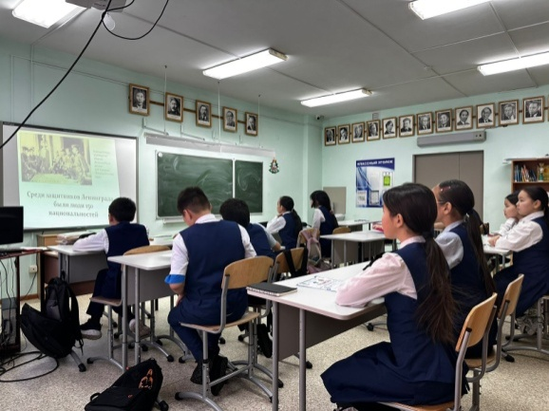
27 января в день снятии блокады Ленинграда в центральной библиотеке прошло патриотическое мероприятие для детей и молодежи Оленекского наслега. Наши гости узнали о страшных и трагических событий города Ленинграда. Так же была организована книжная выставка «Битва за Ленинград» в конце проведен мастер класс по изготовлению журавлей, все участники своими руками сделали журавли.
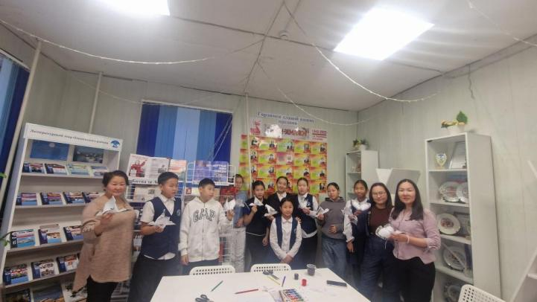
27 января в местной библиотеке с. Харыялах прошел урок мужества: «Непокоренные» для мальчишек 2-3 классов ХСОШ им Х.А.Христофорова, также был показ короткометражного фильма «Блокадный хлеб».
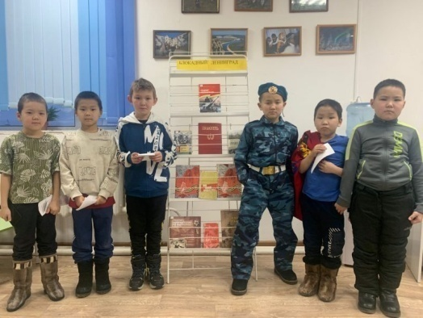
28 января работники детской библиотеки совместно с детьми провели АКЦИЮ "Блокадный хлеб"
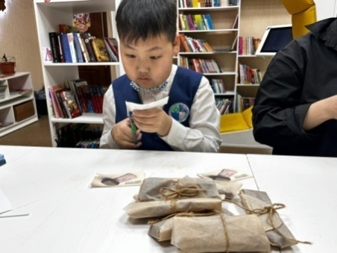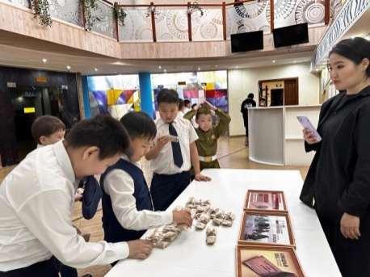
28 января библиотекари центральной библиотекари центральной библиотеки посетили Харыялахскую школу, и провели для учащихся 7, 8и 11 классов патриотический урок «Дети - герои Великой Отечественной войны».Ребятам рассказали о тяжелых и суровых 900 днях блокады, а так же в ходе мероприятия библиотекари познакомили детей с книгой нашего местного писателя Николая Винокурова «Тыыннаахтар умнубат сыллара» и земляками ВОВ
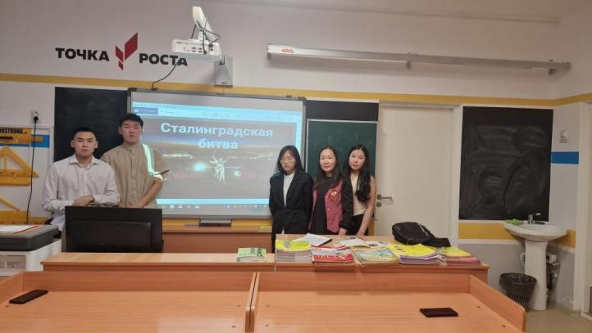
29 января 2025 года Эйикская библиотека провела урок мужества «Память, сильнее времени», посвященный 80-летию снятия блокады Города-Героя Ленинграда. Мероприятие сопровождалось презентацией, которая наглядно воссоздала панораму событий, происходивших в период блокады Ленинграда. Участники мероприятия узнали о норме хлеба блокадников, о том, что значили в то время хлебные карточки, с большим вниманием слушали о Тане Савичевой, читали строки из её дневника, узнали о «дороге жизни» и о том, как люди помогали и поддерживали друг друга в то страшное время. В рамках мероприятия приняли участие младший коллектив ансамбля танца «Алане Дылача» с танцем «Вечный огонь». Открытие мероприятия началось с стихотворения Роберта Рождественского «Помните…» в исполнении художественного руководителя ЭКЦ «Сандал» и библиотекаря Степановой Варвары Петровны.
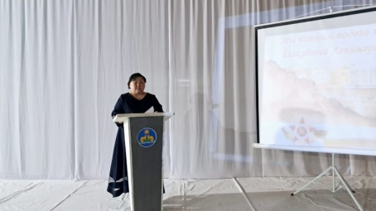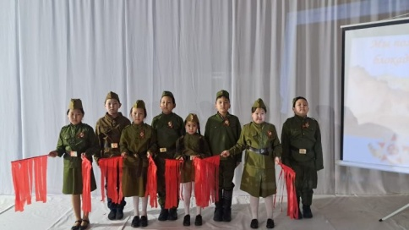

3 февраля в Оленекской библиотеке проведён урок мужество посвящённый к 80-летию со дня окончания Сталинградской битвы «200 дней - 200 ночей» и наглядная книжная выставка «По следом Сталинградской битвы» с участием учащихся 9 классов МБОУ «Оленекская средняя школа» имени Х.М. Николаева, главная цель работы библиотеки - формирование патриотического воспитание школьников через приобщение к чтению.

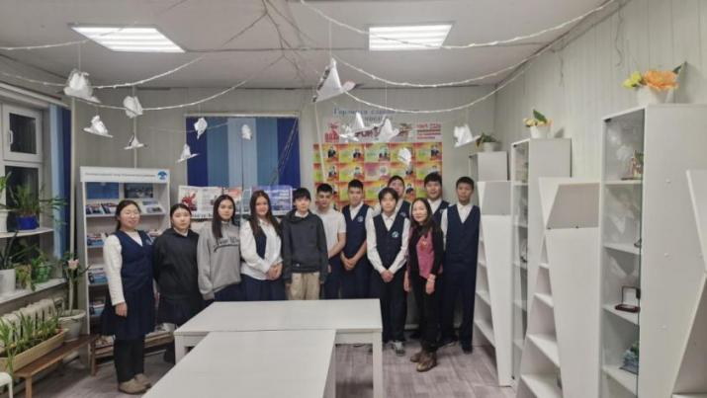

7 февраля в детской библиотеке наши читатели начального, среднего и старшего школьного возраста своими руками сделали разные поделки ко Дню защитника Отечества: открытки, кораблики, танк, солдат и так далее.



7 февраля сотрудники детской библиотеки к Торжественному открытию Года защитника Отечества в РФ, Года защитника Родины в РС(Я) оформили фотозону к 80-й годовщине Победы в Великой Отечественной войне 1941-1945гг.

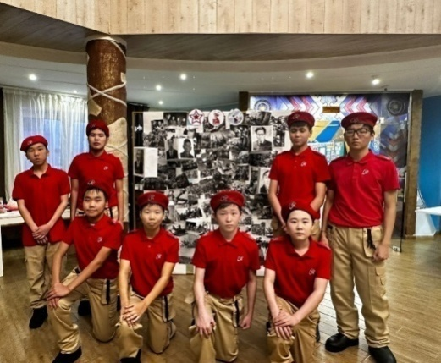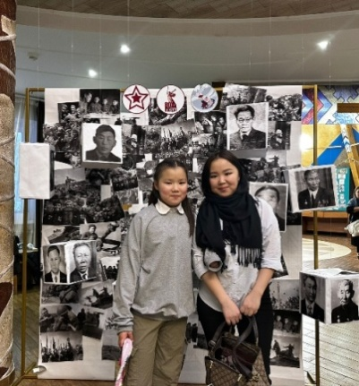

15 марта гости детской библиотеки (ученики 4 "б" класса) провели с нами увлекательный час ток-шоу "Я знаю!". Дети погрузились в свои воспоминания из истории нашего Отечества. Всего было 19 учеников разделенные на две команды. Команда "Красная армия" и "Звезда" шла бок о бом между своими баллами, но на один балл победила команда "Красная армия"!

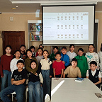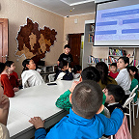

24 марта Открытие Недели детской и юношеской книги «История с продолжением». После открытия мероприятия сразу началась квиз-игра "Угадай героя" в честь 80-летия Победы.
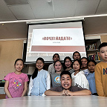
Коллектив ОЦБС принял участие в всероссийском фестивале "Салют Победы".
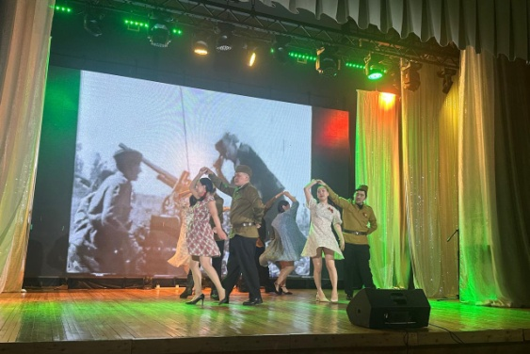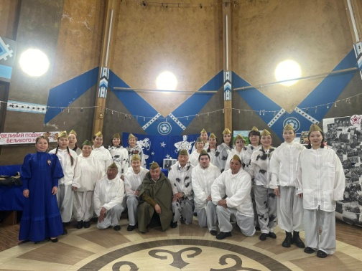
9 апреля в Харыйалахском реабилитационном центре наши библиотекари провели интеллектуальную игру «Все обо всем», участниками стали матери и отцы участников СВО. И в конце нашего мероприятия мы подарили нашим участникам эвенкийские обереги и открытки с изображением памятников и скверов нашего Оленекского наслега.
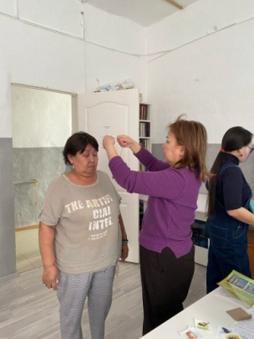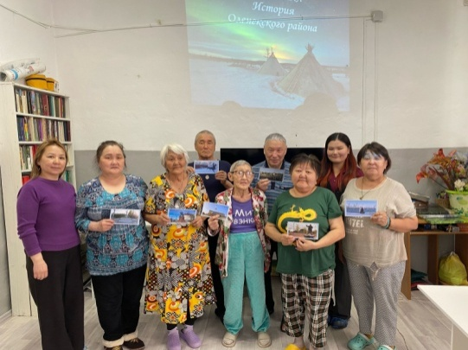
27 апреля, в День Республики Саха (Якутия), состоялась торжественная церемония возложения цветов к памятнику Ильи Егоровича Винокурова. Илья Егорович яркий представитель национальных руководителей Якутии, внесший огромный вклад в развитие и процветание Якутии, один из основателей Оленекского эвенкийского национального района.
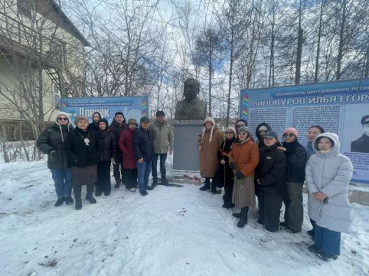
30 апреля детской библиотекой проведена олимпиада "Символы Якутии 2025". Участие приняли 5 классов из начального звена.
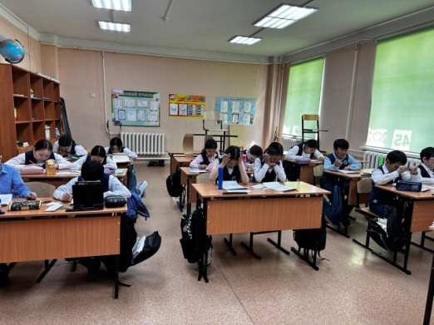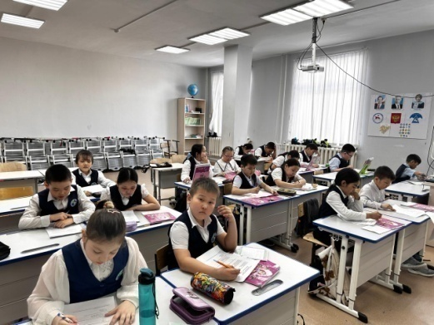
Социальный проект "Ветераны и поколение NEXT" ЦДОД & Детская библиотека. Целью этого проекта является сохранить связь между поколениями. Из детской библиотеки присоединилась к проекту Айыллана Христофоровна и провела совместно с педагогами ЦДОД веселые игры, а именно "Угадай что в коробке?". Далее были еще разные подвижные игры, а так же викторины, под конец праздничный фуршет и вальс.

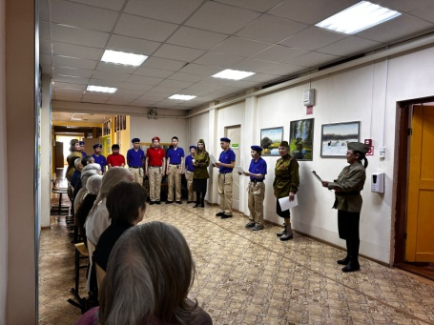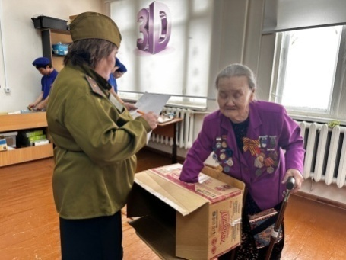

6 мая Центральная библиотека присоединилась к акции «Окна Победы».
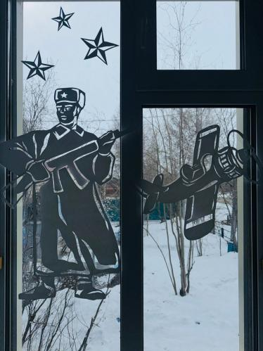
И в этот же день в районной библиотеке прошёл мастер - класс посвящённый памятной дате 80-летию Победы в Великой Отечественной войне, по изготовлению георгиевской ленты своими руками по технике канзаши.
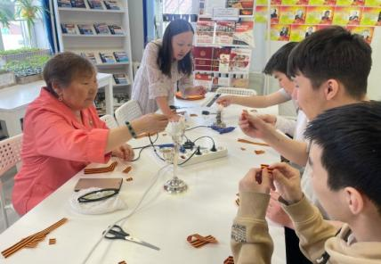
7 мая в праздничной обстановке библиотекари центральной библиотекой чествовали детей войны, поздравили их со знаменательной датой – Днем Победы, вручили им благодарственные письма, продуктовые наборы, пожелали им здоровья, оптимизма и бодрости духа, а так же молодые специалисты администрации сельского поселения поздравили ветеранов музыкальным номером. Они были тронуты вниманием, делились воспоминаниями о трудных годах военной и послевоенной поры. (https://vk.com/wall-217185599_3316)
9 мая работники Оленекской ЦБС и Оленекской детской библиотеки открыли парад дикторской речью.
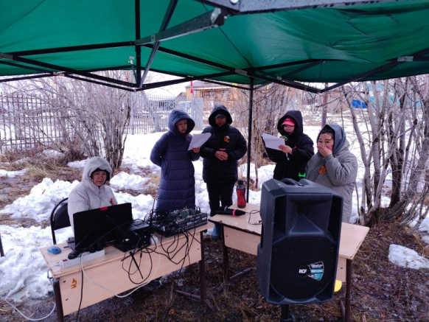

14 мая проведен районный онлайн конкурс «Акимовские чтения – 2025» памяти Акимовой Марии Николаевны - учителя якутского языка и литературы, Отличника народного просвещения РФ, Ветерана педагогического образования, посвященный к 80-летию Победы в Великой Отечественной войне в 1941-1945 гг., и 90-летию образования Оленекского эвенкийского национального района.


14 мая совместно с Отделением профилактических работ с семьями, прошла квест-игра «Помним и напомним» посвященное 80-летию Победы в Великой Отечественной войне. ( https://vk.com/wall-217185599_3347)
1 июля - День ветеранов боевых действий. Это важная дата, позволяющая почтить память героев, выразить благодарность ныне живущим ветеранам и укрепить чувство патриотизма в обществе. В этот день чествуют и вспоминают всех, кто принимал участие в боевых действиях, защищая интересы России в различных вооруженных конфликтах после 1945 года. Этот день призван выразить благодарность и уважение ветеранам, а также почтить память погибших.В связи с этим, работник Оленекской центральной библиотеки пришел к пользователям детской модельной библиотеки со своим рассказом о героизме ветеранов и страшных последствиях войны.
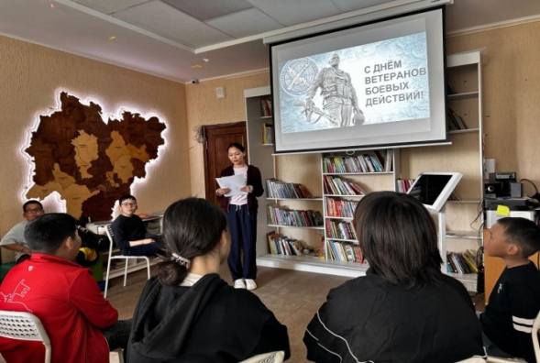
21 августа районную библиотеку посетили дети летних лагерей, с которыми мы отправились в увлекательное путешествие, на тему Государственный Флаг Российской Федерации. На нашем мероприятии под названием «Гордо реет флаг России», ребята узнали о символике нашего государства: флаг, герб и гимн, его истории и значении. Мы обсудили, как важно уважать и гордиться нашей страной, и что каждый из нас вносит свой вклад в её будущее.
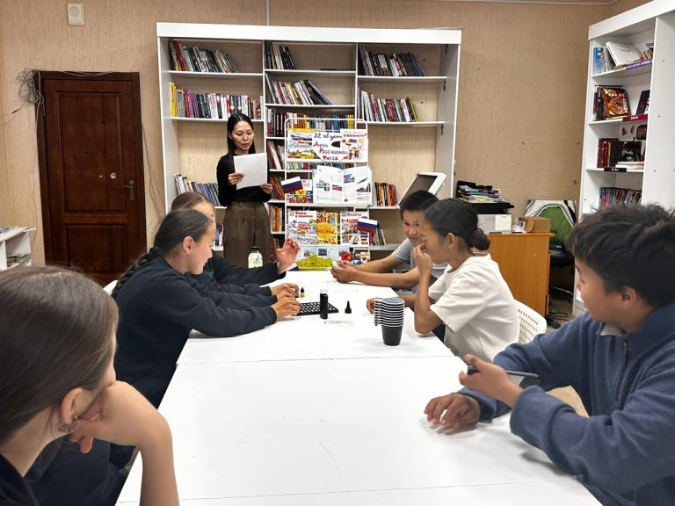
22 августа - День Государственного флага Российской Федерации - один из официально установленных праздников России: установлен в 1994 году указом Президента Российской Федерации. В этот день на территории Оленекского наслега был проведен торжественный митинг, посвященный Дню Российского флага.
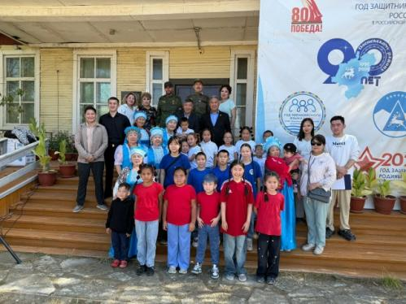
3 сентября в сквере ветеранов Великой Отечественной Войны прошло торжественное мероприятие посвященное 80-летию победы над милитаристской Японией и окончанию второй мировой войны. На нашем мероприятии выступил сын участника ВОВ Николаева Афанасия Николаевича, Николаев Алексей Афанасьевич, а с поздравительным словом выступил Глава СП «Оленекский национальный наслег» Николай Николаевич Семенов.
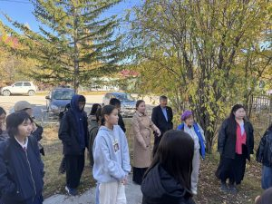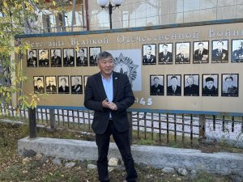
27 сентября по всей Республике Саха (Якутия) отмечается День Государственности.В честь праздника работниками библиотеки проведено возложение цветов памятнику И.Е. Винокурова — выдающемуся государственному и политическому деятелю Якутии. С поздравлением выступили заместитель главы СП «Оленекский национальный наслег» Саввинова Ангелина Прокопьевна и депутат районного совета «Суглан» Петрова Алла Тарасовна.
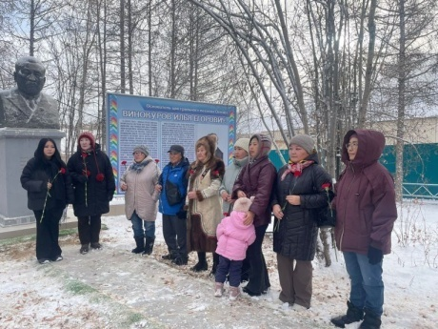

Поддержка семьи, организация семейного досуга.

Организация поддержки семей и семейного досуга в библиотеке — важное направление деятельности библиотечных учреждений, способствующее укреплению семейных ценностей, развитию культурных традиций и повышению уровня культурного просвещения среди населения. Рассмотрим основные аспекты организации такого направления.
Цели и задачи
Цель: Создание условий для полноценного отдыха и интеллектуального развития членов семьи посредством совместных занятий в стенах библиотеки.
Основные задачи:
- Повышение интереса к чтению и литературе у детей и взрослых.
- Формирование позитивных отношений между членами семьи через совместные мероприятия.
- Развитие творческих способностей участников мероприятий.
- Организация познавательного и развлекательного пространства для всей семьи.
В преддверии Международного женского дня в ЭКЦ «Сандал» прошел праздничный блиц-турнир для мам и дочек «Самая, самая…» под руководством главного библиотекаря ЭСМБ Варвары Петровны Степановой.
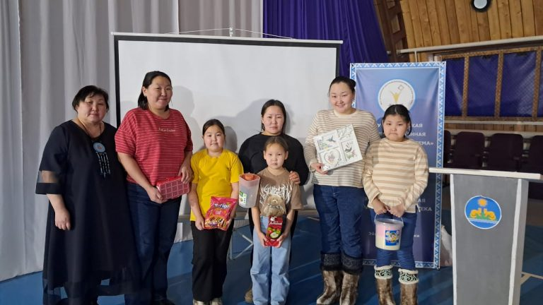

4 апреля в день отца в центральной библиотеке прошла игровая программа «Папа может…» посвященный Дню отца в РС(Я).
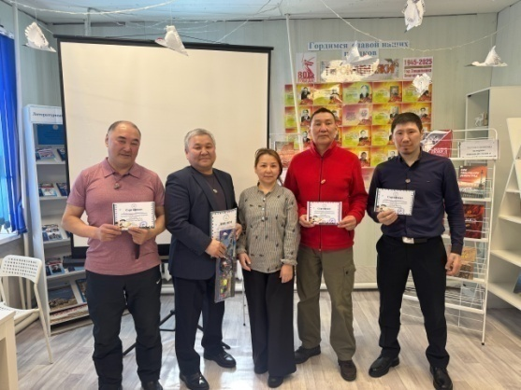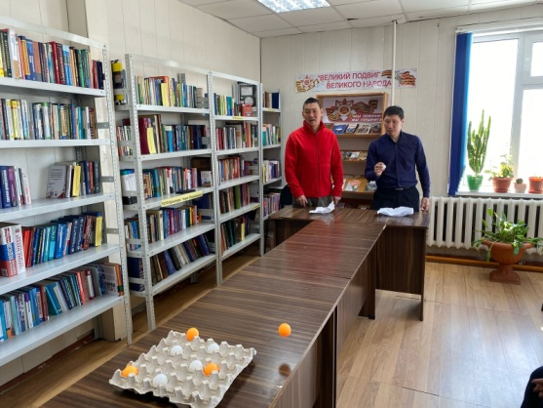
16 мая в Оленекской центральной библиотеке прошло яркое и увлекательное мероприятие — квест-игра «Магия семейного счастья…», и интеллектуальная игра «Поле чудес» посвященная Международному дню семьи! Участие приняли 5 семей, это стало замечательной возможностью провести время вместе, укрепить семейные связи.
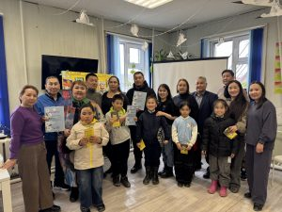
8 июля, в день семьи, любви и верности в Оленекской центральной библиотеке провели акцию «Подари ромашку», дети лагеря дневного пребывания «Лето с друзьями» вышли на центральную улицу, чтобы подарить ромашки на счастье изготовленные своими руками и поздравили жителей с праздником. Выставили книги для семейного чтения. Для детей провели викторину, и напомнили о празднике и важности сохранения семейных ценностей.
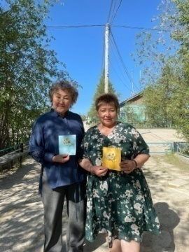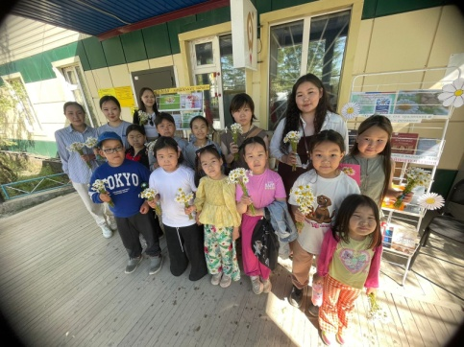
4 августа ко дню семьи, любви и верности работники центральной библиотеки провели мастер-класс по изготовлению 3D открытки для пользователей детской библиотеки. Всего в мастер-классе приняли участие 8 детей, которые с интересом выполняли данные инструкции и советы по выполнению открытки. Этот мастер-класс стал отличным способом провести время вместе и создать подарок своими руками для близких.
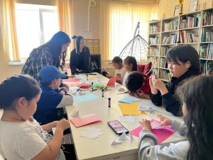
Вначале учебного года в Оленекском районе ежегодно проводится акция «Помоги пойти учиться», и каждый год наш коллектив активно принимает участие. Акция направлена на поддержку детей и семей, находящихся в трудной жизненной ситуации и нуждающихся в социальной помощи в период подготовки к новому учебному году.
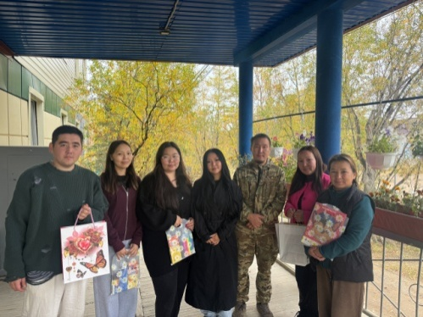
8 октября сотрудники централизованной библиотечной системы провели мероприятия, посвящённые Международному дню пожилых людей.Стало доброй традицией отмечать в начале октября праздник, посвящённый Дню пожилых людей. Этот день посвящён достойным, мудрым, уважаемым, несмотря на годы, стойким и выносливым – людям с большой буквы. В Оленекском районе в сельских библиотеках с. Оленек и с. Эйик организованы мероприятия ко Дню пожилого человека. Все получили массу положительных эмоций, забыв о проблемах и отдохнув душой. А также администрация сельского поселения приготовила для наших ветеранов продуктовые наборы. Наш подарок обязательно порадует любимых бабушек и дедушек!
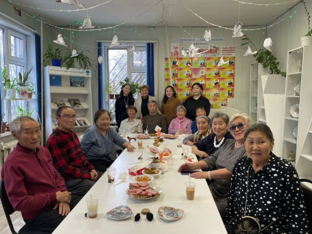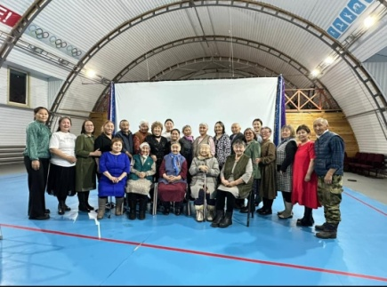

В преддверии Дня матери в Республике Саха (Якутия) в центральной библиотеке прошло интеллектуальное мероприятие «МузЛото».«Музыкальное лото» – это аналог обычного лото, только вместе с вытянутым номером включается музыка, которая выпала. Угадывать её не нужно — она записана в индивидуальной карточке и в презентации. Нужно просто вычеркивать выпавшие номера в своей карточке и петь (по желанию).В нашей игре приняли участие 4 команды по три человека.
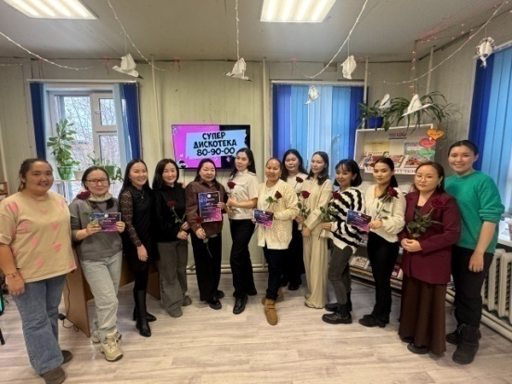

17 октября накануне Дня матери в Эйикской библиотеке прошла литературная викторина «Мама – главное слово для мам и дочерей». Участники мероприятия познакомились с историей праздника — Днём матери. Библиотекарь рассказывала о том, что о матерях написано много произведений, сложено много песен и стихов. Мероприятие получилось интересным и познавательным.



Формирование здорового образа жизни

Библиотеки играют важную роль в формировании здорового образа жизни (ЗОЖ). Они становятся платформой для популяризации полезных привычек, физического здоровья и правильного питанияпривлекая аудиторию различными формами активности и информационно-просветительной работой.
17 мая отмечается Всемирный день борьбы с артериальной гипертонией. Эта дата призвана привлечь внимание общественности к проблеме повышенного артериального давления, которое является одним из самых распространенных и опасных факторов риска развития сердечно-сосудистых заболеваний. 16 мая врачи «Оленекской ЦРБ» рассказали о профилактике, ранней диагностике и эффективному лечению гипертонии.
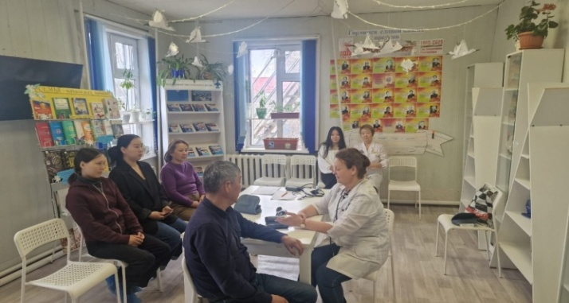
21 и 22 августа работниками районной библиотеки проведены шашки на свежем воздухе.
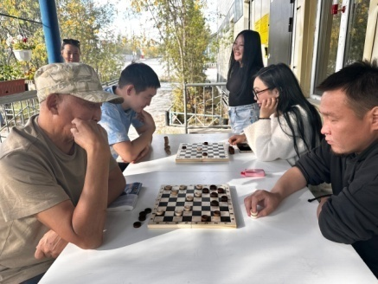
Велопробег, посвящённый Дню Государственного флага Российской Федерации, с участием детей. Этот велопробег организован для поднятия нашего духа, популяризации чувства патриотизма и здорового образа жизни.
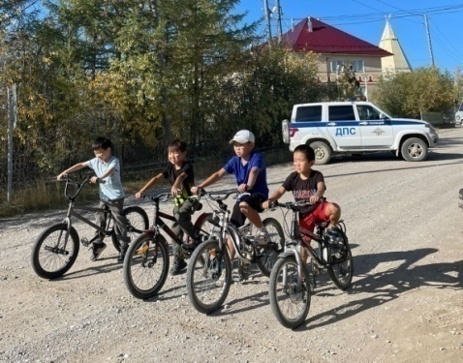

Экологическое просвещение

Экологическое просвещение в библиотеке играет ключевую роль в формировании экологической культуры и ответственности граждан перед природой. Библиотека обладает уникальным потенциалом для реализации экологического воспитания, используя разнообразные методы и подходы.
В центральной библиотеке уже 4 год подряд проходит акция «СТО ЦВЕТОВ». Наш идейный вдохновитель проекта Семенова Наталья Денисовна школьный библиотекарь ОСОШ им. Х.М.Николаева. Наталья Денисовна уже 4 год работает с акцией, под ее чутким руководством наши сотрудники библиотеки активно посадили более 400 цветов для озеленения территории нашей библиотеки, также она дает очень важные и ценные советы по посадке цветов.
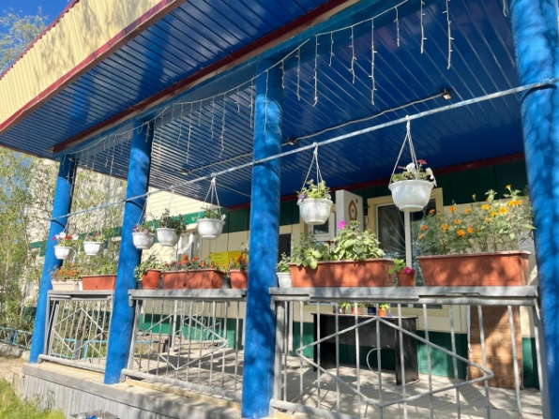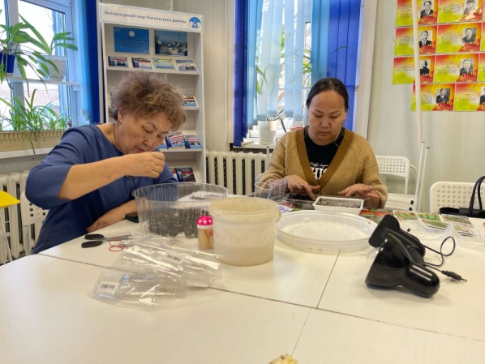
В мае, когда уже снег начинает таять библиотекари, вооружившись граблями и метлами, и в приподнятом настроении вышли на ежегодную уборку своей территории. Несмотря на неблагоприятные прогнозы синоптиков, погода благоволила работникам интеллектуального труда, решившим навести чистоту и порядок.
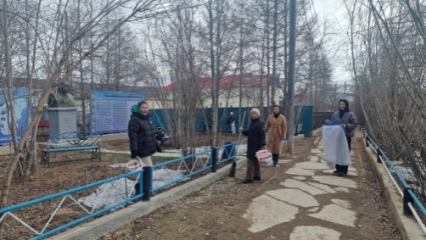
2 июля в Якутии отмечается День реки Лены. По случаю этого дня, рассказали детям из лагеря про реку Лену. Дети были заинтересованы и впечатлены рекой.
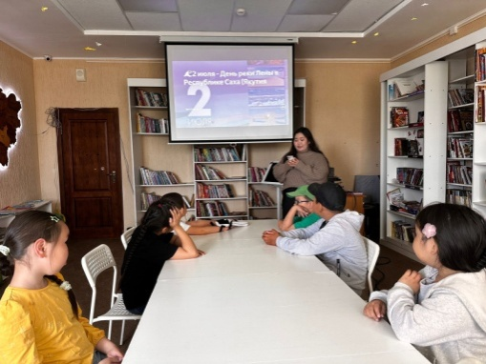
4 августа прияли участие в ежегодной акции «Чистый берег».Акция «Чистый берег» — это серия экологических мероприятий, направленных на уборку береговых линий водоемов от мусора и повышение экологической культуры населения.
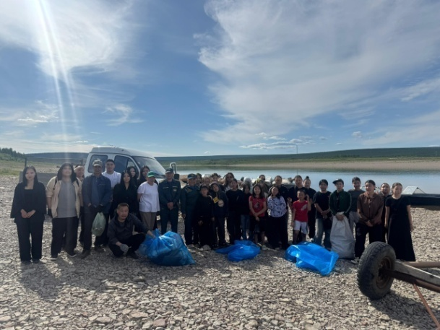

Библиотечное обслуживание людей с ограниченными возможностями.

Библиотечное обслуживание людей с ограниченными возможностями является важной частью социальной инклюзивности и доступности услуг. Оно направлено на удовлетворение потребностей пользователей с особыми потребностями и создание комфортных условий для их посещения библиотеки.
  - Создание доступной и комфортной среды в библиотеке способствует интеграции людей с ограниченными возможностями в общество. Благодаря такому подходу читатели чувствуют себя равноправными участниками культурной жизни города или района, что повышает их самооценку и качество жизни. Кроме того, инклюзивное библиотечное обслуживание формирует положительное общественное мнение относительно прав и свобод инвалидов, стимулирует развитие толерантности и взаимопонимания среди всех категорий граждан.
20 января Харыялахская библиотека провела встречу в Реабилитационном центре для ветеранов и инвалидов с девизом «Читаем всем коллективом».
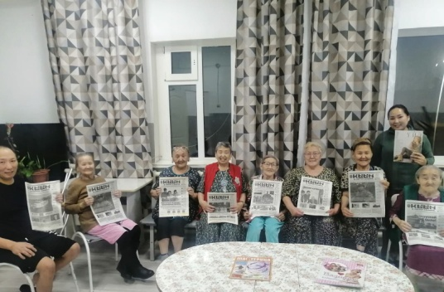
4 октября в ЭКЦ "Сандал" в честь Дня пожилого человека провели вечер отдыха. На этом вечере пенсионеры получили массу положительных эмоций, ведь для них были организованы всевозможные конкурсы, викторины, музыкальные и поэтические выступления.

4 декабря в помещении Жилиндинской библиотеки были проведены настольные игры «Поверь в себя» для людей с ОВЗ. Участники с интересом и азартом играли в игры: настольное лото в картинках «Иэхэй-чуохай», игра на внимательность и развитие координации «Собери спички», веселая и азартная игра «Бои на шашках» (тыксаан) и «Кто первым найдет свой дом».
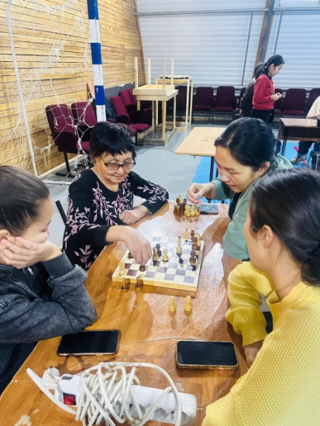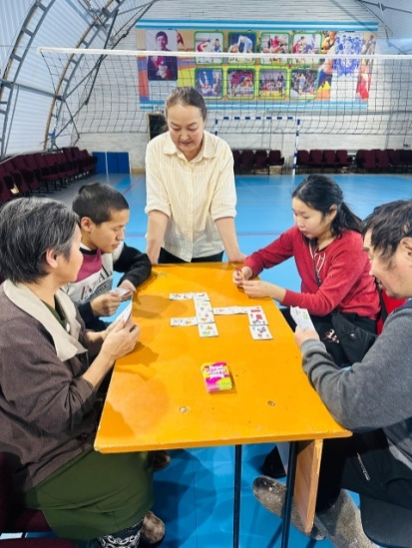
Ежегодно с 1 по 10 декабря в России проходит Декада инвалидов, приуроченная к Международному дню инвалидов. Эта дата — не праздник, а особый день, призванный привлечь внимание общества к проблемам людей с ограниченными возможностями здоровья (ОВЗ), способствовать их социальной интеграции и напомнить о необходимости проявления милосердия, внимания и создания равных возможностей для каждого. Наша библиотека, как важный социальный и культурный центр, не остается в стороне от этих важных задач. Под девизом «Мир равных возможностей» мы организовали акцию «Тепло наших рук» направленное на поддержку наших читателей с ОВЗ и формирование толерантного отношения в обществе.
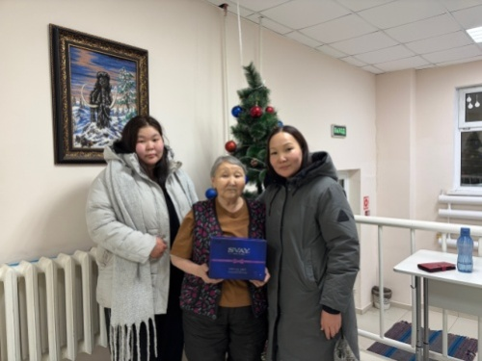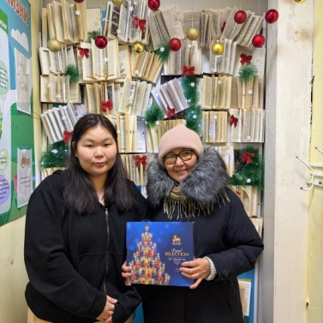
10 декабря прошла очередная встреча в стенах Центральной библиотеки. Началась она с интеллектуальной игры по разгадыванию экранизированных книг, а в завершении нашего мероприятия библиотекари провели для наших участников игру на внимательность, с новогодними призами. Полтора часа мероприятия вылились в очень теплую беседу во время чаепития. Каждый из участников ушел с пониманием того, что все мы разные, но тем важнее нам понимать друг друга.
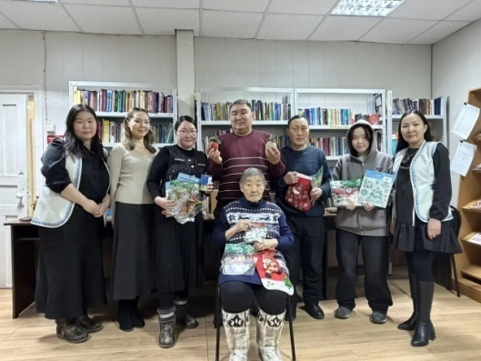
12 декабря в рамках декады инвалидов было организовано чаепитие с песнями, танцами и разными интересными играми. В начале мероприятия с приветственной речью и вручением благодарственных писем выступила заместитель главы Николаева Маргарита Васильевна.
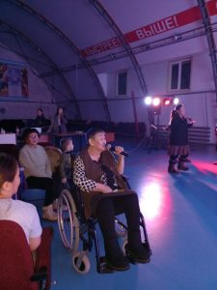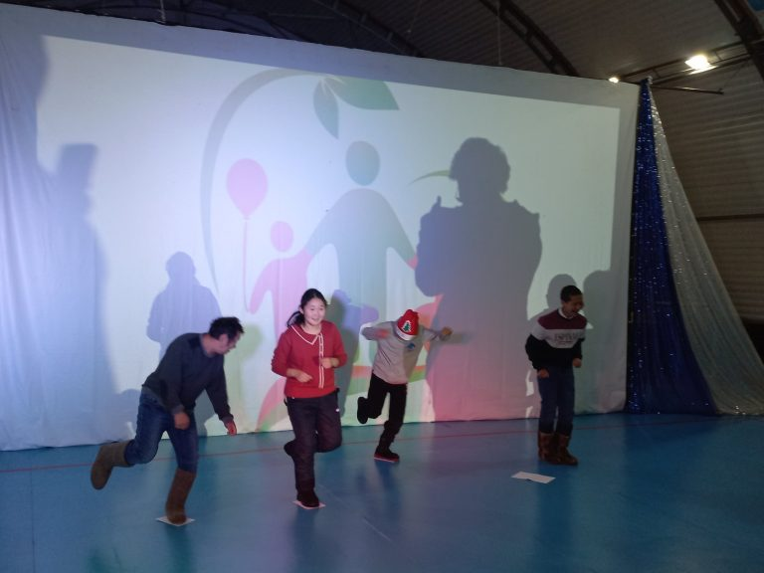

Любительские клубы и объединения по интересам

Клубы по интересам являются неотъемлемой частью деятельности многих библиотек, включая Оленекскую центральную библиотечную систему (ЦБС). Данные клубы выполняют важные функции, направленные на привлечение новых читателей, расширение их кругозора, объединение людей разных возрастов и профессий, а также организацию их досуга. Рассмотрим подробнее некоторые из существующих клубов при библиотеках Оленекской ЦБС.
- Клуб ветеранов "Няруткан". Этот клуб возглавляет работник библиотеки В.С. Гаврильева, известная своей общественной деятельностью. Главная цель клуба — поддерживать связи между ветеранами, помогать им сохранять активность и интерес к жизни, организовывать встречи и мероприятия, направленные на обмен жизненным опытом и поддержание традиций.
- 2 клуба огородников «Садовод - любитель». Эти два клуба объединяют энтузиастов земледелия и цветоводства. Их деятельность носит преимущественно прикладной характер и направлена на передачу опыта выращивания растений, обмен секретами ухода за садовыми культурами и декоративными растениями. Члены клуба регулярно устраивают мастер-классы, демонстрации агротехнических приемов и советы по борьбе с болезнями и вредителями.
- Клуб шашистов для детей «Игроteka в библиотеке». Клуб организован для поклонников настольных игр, в частности игры в шашки. Его основная задача — популяризировать этот вид интеллектуальной деятельности, создать пространство для регулярных соревнований и дружеского общения. Для членов клуба проводятся турниры, чемпионаты, учебно-тренировочные сессии.
-Клуб местных мастериц "Онерино". Представляет собой уникальное сообщество, которое объединяет народную мудрость и традиционное искусство местных мастериц Жилиндинского наслега. Этот клуб стал настоящей площадкой для выражения творческой индивидуальности женщин села, позволив им сохранить и передать последующим поколениям ценные навыки традиционного народного творчества.

8. Справочно-библиографическое, информационное и социально-правовое обслуживание пользователей.

Одной из ключевых функций библиотек района является предоставление справочной помощи читателям. Библиографический поиск осуществляется с использованием:
- Картотек и каталогов,
- Баз данных,
- Справочно-поисковых аппаратов,
- Доступа к электронным ресурсам.
Формы обслуживания.
Справочно-библиографическое обслуживание реализуется в трех формах:
- Массовое информирование широкой аудитории (например, размещение анонсов новых поступлений в социальных сетях);
- Групповое информирование отдельных категорий пользователей (школьники, предприниматели, муниципальные служащие и т.д.);
- Индивидуальное информирование конкретных лиц, которым необходима специальная поддержка (руководители предприятий, педагоги, ученые).
Современные технологии.
Для удовлетворения запросов пользователей активно используются современные информационные технологии:
- Поисковая работа ведется с применением онлайн-ресурсов, баз данных и специализированных инструментов;
- Пользователи получают консультации по эффективному поиску информации в интернете;
- Активно применяется электронный каталог и полнотекстовые базы данных для предоставления полного содержания нужных публикаций.
Классификация запросов.
Запросы пользователей разнообразны и включают:
- Тематические запросы (подбор литературы по конкретной теме);
- Уточняющие запросы (уточнение деталей конкретного издания);
- Адресные запросы (местонахождение нужной книги внутри библиотечной системы);
- Консультации по самостоятельной работе с информационными ресурсами.
Анализ результатов.
Использование электронных ресурсов существенно повышает эффективность работы библиотек:
- Расширяются доступные пользователю информационные ресурсы;
- Повышается скорость обработки запросов;
- Улучшается качество оказываемых услуг;
- Развитие электронного взаимодействия способствует росту числа обработанных запросов.
Приведенные ниже данные показывают динамику роста количества выполненных библиографических справок в МКУ "ОЦБС" за два года:
Год | Количество справок
2024 | 539
2025 | 693
Разница составляет +154 справки (+28,6%), что свидетельствует о повышении активности и эффективности работы библиографических подразделений библиотеки.
Среди видов справок выделяются три основных типа:
Тематические справки: Эти запросы связаны с подбором литературы по определенной теме. Их популярность объясняется необходимостью поддержки учебного процесса школьников и студентов, подготовки исследовательских работ и научно-практической деятельности.
Уточняющие справки: Включают детализирующие запросы относительно наличия конкретных произведений, авторов или периодических изданий. Рост популярности таких справок подчеркивает повышение уровня требований пользователей к качеству информационной поддержки.
Адресные справки: Эта категория связана с поиском местоположения нужного материала внутри библиотечной системы и возможностью загрузки необходимых документов из электронной библиотеки ("ЛитРес"). Важность таких справок заключается в обеспечении доступности ресурса даже удаленным пользователям.
Этот рост показателей отражает активное внедрение электронных ресурсов и развитие дистанционных форм обслуживания, что позволяет эффективнее реагировать на нужды читателей и поддерживать высокий уровень библиотечного сервиса. Библиотеки становятся важным инструментом для образовательных целей и научной деятельности, обеспечивая пользователей необходимой информацией быстро и качественно.
Современное справочно-библиографическое обслуживание в Оленекском районе характеризуется активным внедрением инновационных методов и технологий, позволяющих удовлетворять разнообразные потребности читателей и повышать доступность информации. Этот подход помогает преодолеть ограничения традиционной библиотечной модели и открывает новые перспективы для дальнейшего развития культуры и науки в регионе.
Организации информационного обслуживания населения в Оленекской библиотеке реализуются несколькими способами:
1. Информирование о новых поступлениях
Ежеквартальная публикация через социальные сети библиотеки сведений о новинках фондов обеспечивает постоянное обновление читательской осведомленности о книжных пополнениях. Такой подход поддерживает интерес пользователей к фондам библиотеки и стимулирует чтение.
2. Информационные стенды и уголки информации
Использование информационных стендов и специальных уголков позволяет наглядно демонстрировать наиболее важные события, рекомендации по чтению, новинки, полезную информацию и многое другое. Подобная визуализация привлекает внимание и облегчает восприятие информации пользователями.
3. Литературный календарь
Постоянно обновляемый литературный календарь помогает следить за значительными датами и памятными событиями, связанными с литературой и культурой. Такое мероприятие популяризирует классику и современную литературу, создает условия для регулярного ознакомления с выдающимися произведениями и авторами.
Данные методы способствуют повышению интереса к книге и развитию культурных традиций среди населения, создавая атмосферу заинтересованности и вовлечения читателей в жизнь библиотеки.
Как и в прошлом году, библиотека активно вела свою работу в социальных сетях. В своих аккаунтах размещали большое количество информации различной тематики: обзоры и фотографии книжно-иллюстрированных выставок, приуроченных к памятным датам и государственным праздникам; информационные посты, презентации и видеоролики о писателях юбилярах, книгах-юбилярах; мастер-классы по изготовлению различных поделок; обзоры книг и журналов. Также проводились онлайн-акции, конкурсы, благодаря освоению многих программ, для пользователей Интернета создавались видеоролики, презентации, видеообзоры.
В целях продвижения библиотеки и библиотечных услуг применялись различные формы рекламы — афиши, приглашения, презентации. Также стояла задача привлекать читателей на сайт МКУ «ОЦБС» https://оленекская-цбс.рф, соцсетях "ВКонтакте" https://vk.com/mkuolenekbibl, "Телеграм". У Оленекской детской модельной библиотеки через собственный сайт: https://olenek-lib.saha.muzkult.ru/. В ней освещаются планы, отчеты и все мероприятия, проводимые библиотекой. Количество визитов на сайты библиотек - 7742, на сайтах стоит счетчик «Спутник аналитика».
Социально-правовое обслуживание — целенаправленная деятельность в сфере информирования пользователей о текущем законодательстве, юридических нормах, а также общих вопросах правового обеспечения разных аспектов жизнедеятельности. Основные мероприятия социально-правового обслуживания в библиотеках:
- пользователи отдела ЦПИ могут воспользоваться бесплатными услугами одной из крупнейших правовых систем России ИПО "Гарант";
- 16 мая работник детской модельной библиотеки посетил Оленекскую СОШ им. Х.М.Николаева и провел урок "Финансовая грамотность".Вслед за объяснением что такое "Финансовая грамотность" была мини-беседа с детьми, в котором они активно принимали участие и рассказывали как они тратят свои сбережения, некоторые копят на телефон, некоторые на игрушку и так далее.Затем была демонстрация книг, в котором подробно написано о данной теме: как следует копить деньги, расходы, доходы, прибыль и прочее.
- Ежегодно 20 ноября отмечается Всемирный день прав ребенка, посвященный принятию очень важного документа – Конвенции о правах ребенка.
В этот день, вместе с социальным педагогам Жилиндинской средней общеобразовательной школы Мироновой А.В. провели для школьников познавательный час о правах ребенка. Где рассказывали и привели из жизни о соблюдении или нарушении прав ребенка. А также ребята познакомились с сокращенным перечнем прав ребенка, но и обязанностями. Поучаствовали в викторине «Права сказочных героев» и смотрели мультфильм.
На книжной выставке были выставлены книги рассказывающие о правах ребенка на конкретных примерах, про этикет для детей рассказывающие об основных правилах поведения в обществе через занимательные истории, а так же сказки в которых нарушались права героев на жизнь, семью, на неприкосновенность жилища, на свободу и т.д.;
- В Оленекской центральной библиотеке прошла акция «Грамотный потребитель». Проводили консультацию специалисты Коммунтеплосбыта Мария Христофорова, МФЦ – Надежда Никифорова, Оленекской РЭС – Анна Эдуардовна Пинигина. Проконсультировали по начислению оплаты, льготам и субсидиям коммунальных услуг.Рассмотрели различные ситуации: кто такой потребитель, какие он имеет права, что нужно знать потребителю, чтобы правильно действовать в случае нарушения его прав.

9. Краеведческая деятельность библиотек.

Краеведение всегда было и остается одним из основных направлений деятельности библиотек.
В районной библиотеке были оформлены различные выставки: к 90-летию Оленекского эвенкийского национального района «У нашего района юбилей» и «Литературный мир Оленекского района» состоящий из книг местных авторов, «Свет Кулаковского» - по произведениями А.Е. Кулаковского на русском и якутском языках, выставка писем читателей детской библиотеки 20-летней давности "Назад в прошлое...", ко дню 100-летия Национальной библиотеки «Путь длиною век», выставка посвященная дню рождению М.Е.Николаева «Вся жизнь – служение народу» и т.д.
Туристический урок "Исторические места моего края" вместе с библиотекарем. Юрий Вячеславович провел интересную экскурсию по некоторым памятным местам нашего края, где запечатлены выдающиеся люди, которые трудились во благо нашего района.
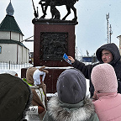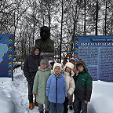
26 апреля проведен 1 районный диктант «Боескоровский диктант» посвященный 120-летию со дня рождения одного из основателей Оленекского района, первого летописца истории района, председателя колхоза миллионера Боескорова Спиридона Ксенофонтовича, посвященный 90-летию образования Оленекского эвенкийского национального района. Так же в диктанте приняли участие жители с. Сургулук Верхневилюйского улуса.
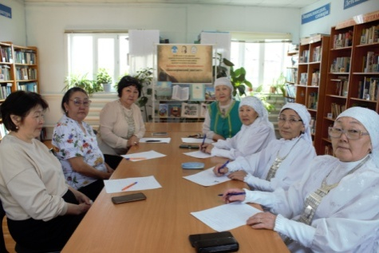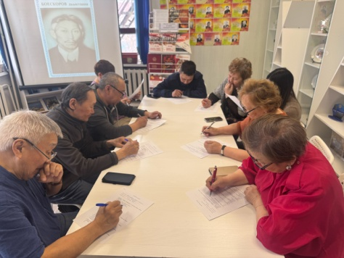
Участие в республиканском круглом столе«Роль библиотек в сохранении и поддержке языков, традиций, культуры КМНС Севера». Из Оленекского района выступили: Юшкевич Юрий Вячеславович, ведущий библиотекарь Оленекской центральной библиотеки МКУ «Оленекская централизованная библиотечная система» на тему: «Изучение эвенкийского языка через Нимнгакан», Павлова Любовь Семеновна, главный библиотекарь Жилиндинской сельской библиотеки МКУ «Оленекская централизованная библиотечная система»на тему: проект «Библиосани», «Библиолодка».
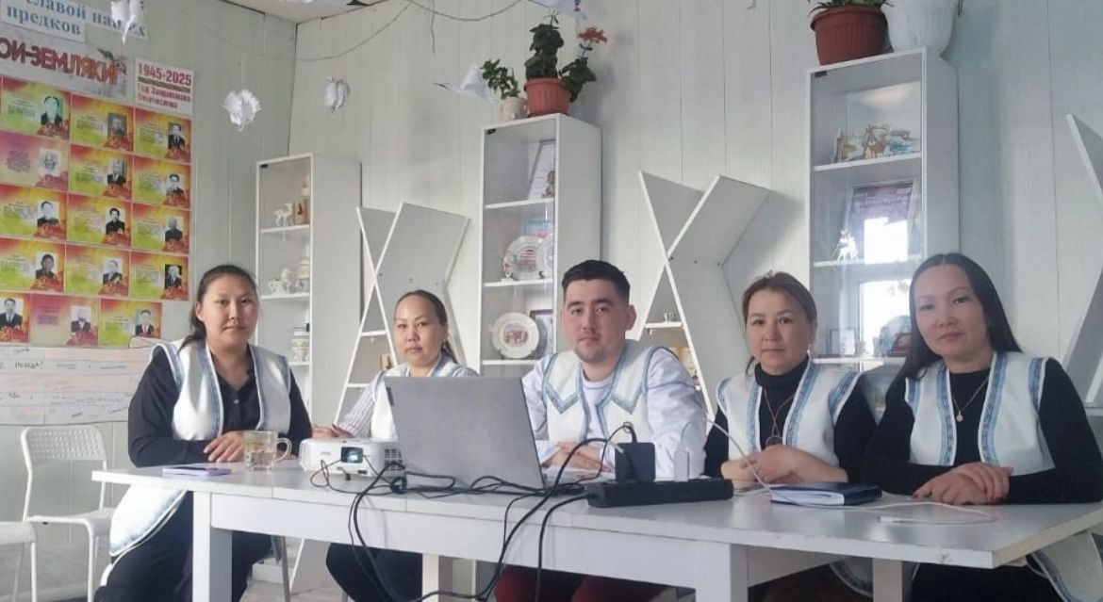
22 мая прошли итоги l Литературного творческого конкурса посвященный 90-летию писателя, почетного гражданина Оленекского эвенкийского национального района Республика Саха (Якутия) Николая Афанасьевича Винокурова.
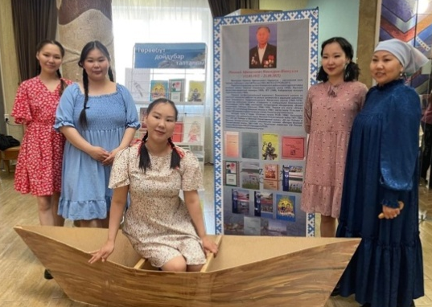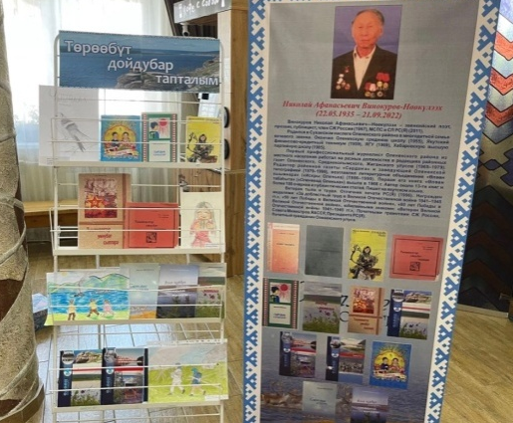
27 мая в День библиотек в сквере И.Е.Винокурова провели литературное чтение «Я люблю читать».
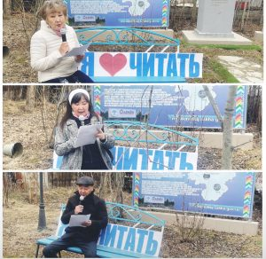
04 июня библиотекарем Ириной Алексеевной была проведена экскурсия по памятникам нашего села для юных ребят из лагеря «Юный патриот-2025».
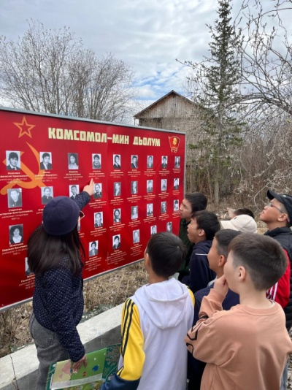
25 июня в сквере им. И. Е. Винокурова библиотекари районной библиотеки провели опрос-викторину на тему национального праздника «Ысыах» среди местных жителей, так же угостили якутскими оладьями с вареньем всех участников.
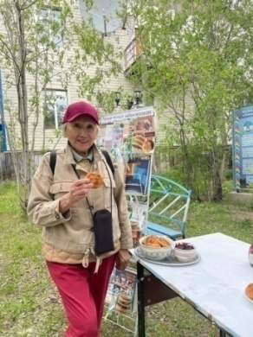
В Нерюнгринском районе прошел IV Республиканский марафон «Читаем Олонхо», проходивший 4-5 июля в рамках праздника Ысыах Олонхо. В течение двух дней 100 участников непрерывно читали отрывки из знаменитого якутского эпоса «Нюргун Боотур Стремительный». Каждый чтец выступал по 5-7 минут. С Оленекского эвенкийского национального района участие приняли: 1. Библиотекарь Жилиндинской сельской библиотеки - Любовь Семеновна Павлова; 2. Народная мастерица - Надежда Павловна Колодезникова.
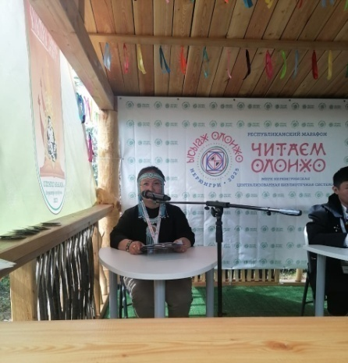
В июле месяце проведена работа по обновлению списка участников ВОВ от Оленекского района. Так, в ходе поиска для уточнения по участнику от нашего района был направлен запрос в отдел поисковой работы музея-заповедника "Сталинградская битва" и в МР "Булунский район" Григорьева Иннокентия Ивановича и Николаева Касьяна Михайловича захороненного в братской могиле на Мамаевом кургане. В ответ на наш запрос получили данный ответ, что "по данным Книги Памяти Клетского района Волгоградской области (Т.2 книга 16 стр.68) рядовой Николаев Касьян Михайлович, уроженец (призванный с территории) Клетского района Сталинградской области значится пропавшим без вести в мае 1943 г., то есть спустя 3-4 месяца со дня окончания Сталинградской битвы (17.07.1942 – 02.02.1943 гг.) и что имя рядового Николаева Касьяна Михайловича увековечено в электронной Книге Памяти Волгоградской области." По Григорьеву Иннокентию Ивановичу данных нет.
К 75-летию со дня рождения выдающегося хирурга, прозаика, члена СП России и Якутии (2017), доктора медицинских наук, заслуженного врача РС(Я) и почетного гражданина Оленекского района Иннокентию Винокурову-Тагус проведен ряд мероприятий:
-1 августа открыли книжную выставку о творчестве Иннокентия Винокурова - Тагус в ЭКЦ «Илкит» им. А. С. Иванова.
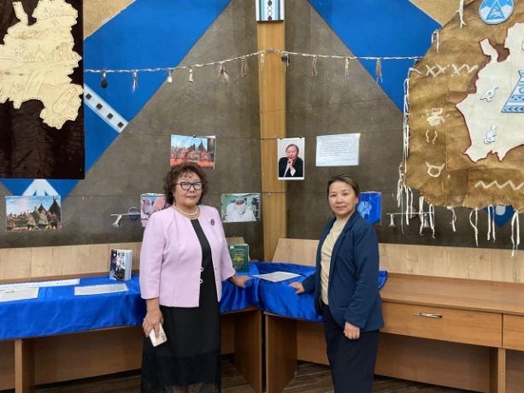
- 8 августа в центральной библиотеке состоялся литературный вечер "Гордость своего народа - Тагус". В конце мероприятия библиотекарь краеведческого отдела провела викторину на тему "Жизнь и творчество И.И.Винокурова".(https://vk.com/wall-217185599_3513)
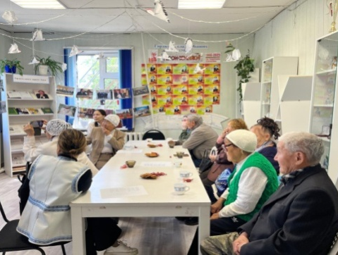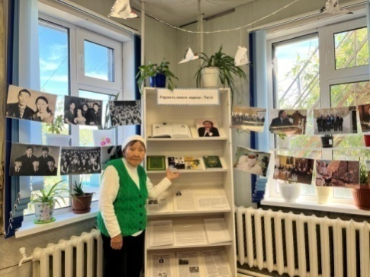
- сняли на видео воспоминания одноклассников и родной тети о И.И. Винокурове.
- видеомонтаж из отрывков книг И.И. Винокурова с пользователями районной библиотеки. (https://vk.com/wall-217185599_3484)
14 сентября Национальная библиотека Республики Саха (Якутия) отметила 100-летний юбилей. За десятилетия своей деятельности библиотека стала неотъемлемой частью жизни республики, предоставляя доступ к ценным информационным ресурсам и способствуя развитию библиотечного дела в регионе. В честь юбилея Национальной библиотеки РС(Я) краеведческий отдел провел библиотечный урок «Путь длиною в век!» для учащихся Оленекской школы. Рассказали детям, как открылась первая библиотека в нашей Республике и в конце мероприятия мы показали медиаурок к 100-летию Национальной библиотеки Республики Саха (Якутия).
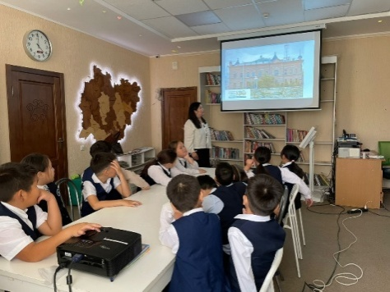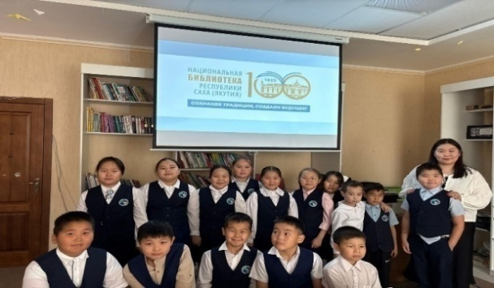
Подкаст о серии книг "Библиотека истории Оленекского эвенкийского национального района" посвященный юбилею района. (https://vk.com/wall-217185599_3580)

Открытие бюста одного из основателей Оленекского района, первого летописца истории района Боескорова Спиридона Ксенофонтовича.
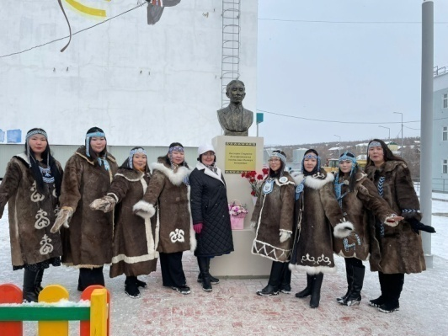
3 октября в ЭКЦ «Илкит» состоялось мероприятие «Имена в истории» из цикла мероприятий посвященных 90-летию образования Оленекского района. Оленекская библиотека провела блок чествования работников ФАПК «Сахабулт», тех кто своим трудом внес неоценимый вклад в активное развитие одной из традиционных охотничьих отраслей.
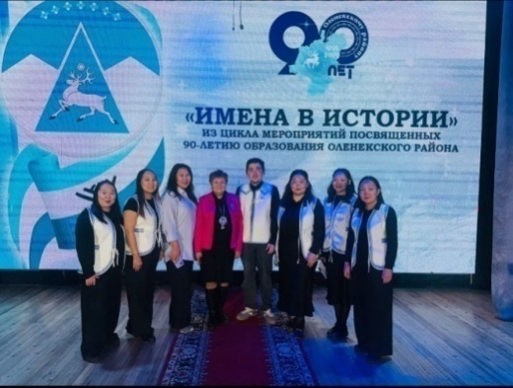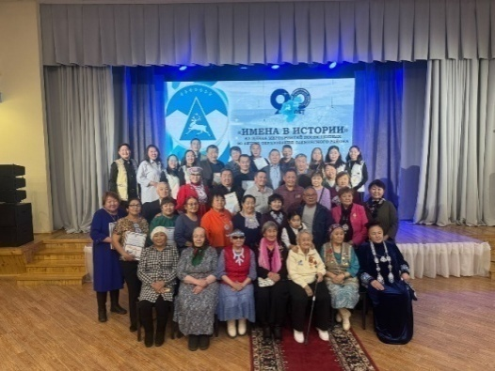
8 октября провели открытие мемориальной доски ветерана государственного унитарного предприятия жилищно-коммунального хозяйства Республики Саха (Якутия) Иванова Игоря Максимовича.
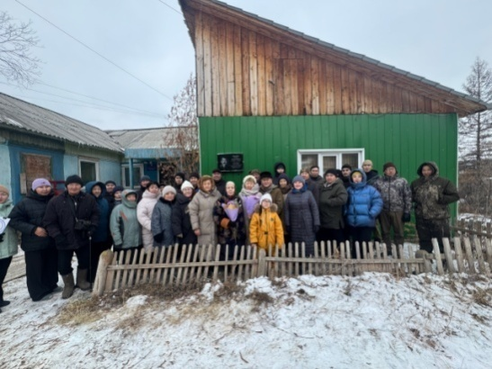
В связи с выполнением поручения заместителя Председателя Правительства Республики Саха (Якутия) Местникова С.В. по проекту «Мониторинг чтения и языков в арктической зоне Якутии» с 6 по 13 ноября с командировкой приезжали работники Национальной библиотеки РС(Я) (Виктория Власьевна и Ангелина Афанасьевна) в библиотеки и образовательные учреждения Оленекского района. Цель исследования: оценка состояния чтения и использования государственных и официальных языков РС(Я) в арктической зоне Якутии.
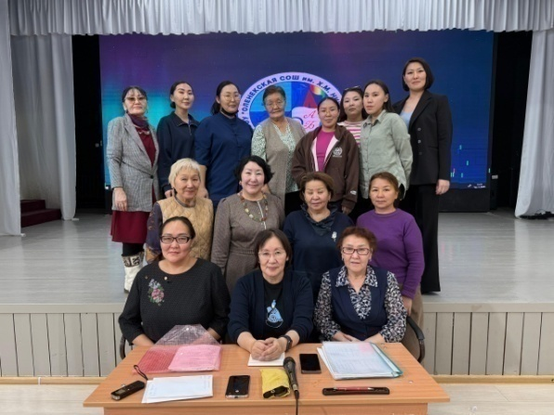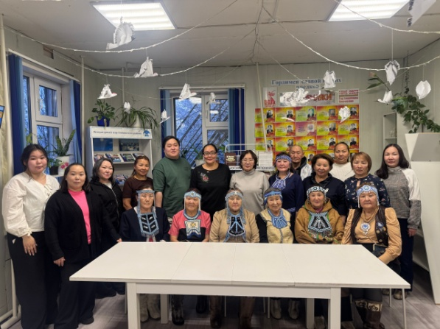

21 ноября состоялась презентация книги Клары Васильевны Кирилловой «Сырдык аартык суолунан».
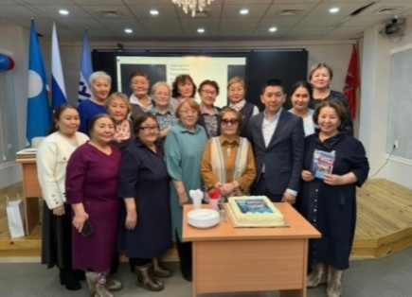
Ежегодно библиотеками проводятся такие диктанты как:
- "Сахалыы диктант"https://vk.com/wall-217185599_1444
- "Географический диктант"https://vk.com/wall-217185599_3679
- "Большой этнографический диктант"https://vk.com/wall-217185599_3633
- "Диктант Олонхо" https://vk.com/wall-217185599_3670
- VI Всероссийский этнодиктант "Россия - дом народов"https://vk.com/wall-217185599_1468

10. Автоматизация библиотечных процессов.

Автоматизация библиотечных процессов — это процесс внедрения современных информационных технологий для оптимизации работы библиотек.

Задачи
Автоматизация позволяет:
- Сократить трудозатраты при выполнении традиционных библиотечно-библиографических операций.
- Ускорить процесс обработки и преобразования информации.
- Повысить точность учётной и отчётной документации.
- Улучшить оперативность и качество обслуживания пользователей. Например, автоматизировать выдачу и возврат книг, организацию доступа к полнотекстовым коллекциям и базам данных.
- Модернизировать или заменить элементы традиционных библиотечных технологий.
- Обеспечить обмен информацией и участие в системах межбиблиотечной кооперации.
Электронные информационные ресурсы значительно расширяют поле деятельности традиционных библиотек: меняются технологии формирования фонда, подходы к его сохранности, формы обслуживания пользователей и др. Электронная форма документа позволяет сохранить информацию наиболее надежно и компактно, а также оперативно ее распространить.
Наиболее востребованными удалёнными ресурсами в Оленекском районе являются Электронная библиотека НБ РС (Я), ЛитРес которые доступны нашим пользователям бесплатно. Так же Оленекская районная библиотека продолжает работу с Единым поисковым сервисом «ИЛИМ» и с ФГБУ "Президентская библиотека имени Б. Н. Ельцина".
В 2025 году Оленекская центральная библиотека и филиалы ЦБС перешли на ведение электронного дневника.Работа с электронным дневником позволяет минимизировать количество ошибок при заполнении дневника и ускорить процесс подсчета и анализа библиотечной статистики.
Оцифровка местной газеты в библиотеке является важным проектом сохранения культурного наследия региона. Оцифрованные документы уменьшают физический износ бумажных документов и дает возможность просмотра старых номеров из любого места с подключением к интернету. За отчетный период совместно с НБ РС(Я) произведена оцифровка местной газеты "Сардана".

OPAC (Online Public Access Catalogue) — это электронный каталог библиотечных фондов, предназначенный для публичного доступа пользователей. Основная цель OPAC — облегчить поиск книг, статей, журналов и других ресурсов в фондах библиотеки. В 2025 году введено в OPAC 26 шт. по книжной части, 303 шт. по статейной части, 5 шт. по официальным документам. Главный библиотекарь отдела ОКиО получила сертификат по каталогизации статейной части.

11. Организационно-методическая деятельность.

Организационно-методическая деятельность центральных библиотек муниципальных образований Оленекского района направлена на улучшение библиотечного обслуживания населения и предоставление качественных услуг.
Эффективными формами методической работы являются тематические семинары, мастер-классы, выезды, консультирование. Хорошо зарекомендовало дистанционное консультирование библиотекарей. На семинарах библиотекари обмениваются опытом, повышают квалификацию.
В 2025 году Оленекская центральная библиотека и филиалы ЦБС перешли на ведение электронного дневника.В апреле в помощь удаленному филиалу сотрудник центральной библиотеки отправился в командировку в с.Жилинда на тему"Ведение электронных дневников библиотеки".
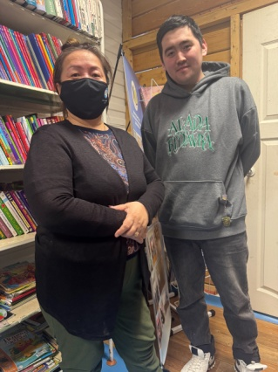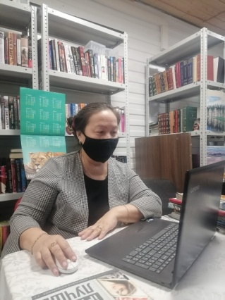
В январе для всех сотрудников Оленекской ЦБС провели обучение в очном и онлайнформате по созданию и ведению работы электронного дневника, начиная с 9 января «Оленекская ЦБС» активно работает по электронному дневнику.
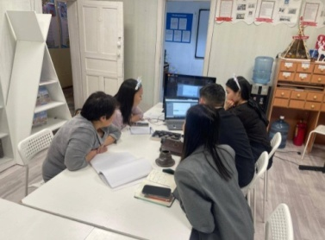
Выездные поездки библиотекарей для оказания методической поддержки коллегам являются важной частью профессиональной деятельности. Такие визиты способствуют повышению уровня компетентности работников сельских и районных библиотек, улучшению качества обслуживания читателей и оптимизации работы с книжным фондом. В течении года работниками центральной библиотеки во главе с главным библиотекарем отдела ОКиО была организована группа для выездных мероприятий в Харьялахскую сельскую модельную и районную детскую модельную библиотеки для упорядочения книжного фонда:
- Проведение инвентаризации имеющихся книг.
- Классификация литературы по тематическим разделам.
- Помощь в создании указателей:
- Составление алфавитных и предметных указателей.
- Обучение правилам составления библиографических записей.
Методическая деятельность была направлена на дальнейшее совершенствование работы библиотек Оленекского эвенкийского национального района. Оказывали методическую и практическую помощь библиотекам, занимались выявлением новшеств и внедрением их в практику, повышением квалификации библиотекарей. Знания, приобретенные библиотечными работниками на обучающих мероприятиях, способствуют совершенствованию работы с пользователями и улучшению качества предоставляемых услуг, внедрению современных информационных технологий в библиотечные процессы.

12. Библиотечные кадры.

Кадровая база библиотек является основой для эффективного функционирования всей библиотечной сети района.
Штат численность библиотеки – 14,5. В настоящее время в централизованной библиотечной системе района трудится 15 человек. Основной персонал – 12 библиотекарей. Число библиотечных работников, имеющих подготовку по использованию ИКТ – 10, успешно прошли курс «ИИ в библиотеке: инструменты и возможности» – 2 сотрудника. В 2025 г. главный библиотекарь отдела ОКиО Артамонова П.А. получила сертификат по каталогизации статейной части в формате РУСМАРК

Основной состав МКУ "Оленекская ЦБС"

Библиотека | № | Ф.И.О. работника | Год рожд. | Образование | Какое учеб.  завед.  окончил | Год  принятия на работу | Должность, отдел  библ. филиал
Центральная  районная  библиотека | 1. | Николаева Екатерина Васильевна | 1972 | высшее | ЯККиИ 2007  АГИКИ 2013 г. | 1996 | директор
Центральная  районная  библиотека | 2. | Артамонова Прасковья Алексеевна | 1988 | Высшее | ЯККиИ  АГИКИ 2024 г. | 2016 | Гл. библиограф ОКиО
Центральная  районная  библиотека | 3. | Иванова Сардаана Вадимовна | 1991 | Высшее | МФ АПУ в г. Якутске | 2020 | Гл. библиотекарь
Центральная  районная  библиотека | 4. | Васильева Аида Пантелеймоновна | 2000 | Среднее | ЯСХТ | 2025 | библиотекарь отд. обслуживания
Центральная  районная  библиотека | 5. | Юшкевич Юрий Вячеславович | 2001 | Ср.спец | ЯККиИ  з/о АГИКИ | 2017 | Ведущий библиотекарь (технолог)
Центральная  районная  библиотека | 6 | Шестакова Алекса Григорьевна | 2001 | общее | з/о ЯККиИ | 2025 | Библиотекарь обслуж.
 | 7 | Корякина Ирина Алексеевна | 1986 | Ср.спец | ЯККиИ | 2013 | Ведущий библиотекарь
 | 8 | Прокопьева Даяна Егоровна | 2000 | Ср.спец | ЯХУ(К) | 2025 | Библиотекарь
 | 9. | Турантаева Мария Васильевна | 1975 |  |  | 2025 | Уборщик произв. помещения
Детская районная модельная библиотека | 10 | Петрова Марианна Геннадьевна | 1989 | Ср.спец | ЯККиИ  з/о АГИКИ | 2010 | Ведущий библиотекарь ДРМБ
 | 11 | Семенова Айылана Христофоровна | 2001 | Ср.спец | ВПУ | 2024 | Библиотекарь отд. Обслуживания ДРМБ
 | 12 | Гаврильева Валентина Саввична | 1953 |  |  | 2017 | Уборщик 0,5
Филиал №1 Жилиндинская сельская библиотека | 13 | Павлова Любовь Семеновна | 1973 | Сред.спец | ЯККиИ | 2016 | Гл. библиотекарь ЖСБ
Филиал №2  Харьялахская сельская библиотека | 14 | Карпова Мария Николаевна | 1970 | высшее | АГИКИ | 2014 | Гл. библиотекарь ХСБ
Филиал №3  Эйикская сельская модельная библиотека | 15 | Степанова Варвара Петровна | 1967 | высшее | СФВУ | 2007 | Гл. библиотекарь ЭСМБ

Состав специалистов Оленекской библиотеки

Эффективность работы любой библиотеки определяется её кадровым составом.
Высшее образование имеют 5 сотрудников, из них 4 библиотечное, 2 сотрудника обучаются в АГИКИ (заочно). Среднее профессиональное образование имеют 6 библиотекарей, из них 4 библиотечное. Среднее общее 1 человек, проходит обучение в ГБПОУ РС(Я) «ЯККИИ им. А.Д. Макаровой».

Состав специалистов по профессиональному стажу:

до 3 лет – 4 человек;

от 3 до 10 лет – 4 человек;

свыше 10 лет – 4 человек.
По возрасту
До 30 лет – 5 человека (35,7)
От 30 до 45 лет - 3 человек (21,4)
От 45 до 55 лет -3 человек (21,4)
Свыше 55 лет –1 человека (7,1%)

В 2025 году главный библиотекарь Харьялахской сельской модельной библиотеки М. Н. Карпова стала победителем конкурсного отбора на предоставление субсидий из государственного бюджета РС(Я)«Лучший работник сельских учреждений культуры».
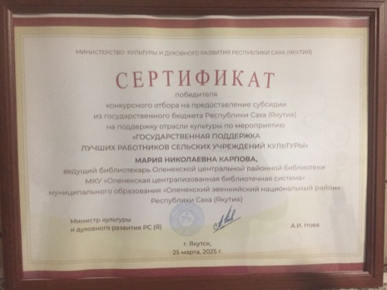
Два сотрудника (Корякина И.А., Юшкевич Ю.В.) районной библиотеки получили звание "Отличник культуры РС(Я)".
С 16 по 19 сентября 2025 года в Якутске состоялся IV Международный библиографический конгресс — крупнейшее событие в мире библиотечного и информационного сообщества. От Оленекской ЦБС приняла участие гл.библиотекарь отдела ОКиО Артамонова П.А.
2-3 декабря прошел 1-й съезд библиотекарей РС(Я) «Сохраняя язык, создаем будущее», инициированный первым заместителем председателя правительства РС(Я) Сергеем Местниковым. Приняли участие: директор Е.В. Николаева, главный библиотекарь П.А. Артамонова, ведущий библиотекарь Ю.В. Юшкевич, ветеран библиотечного дела, библиотекарь ОСОШ им. Х.М. Николаева Н.Д. Семенова.

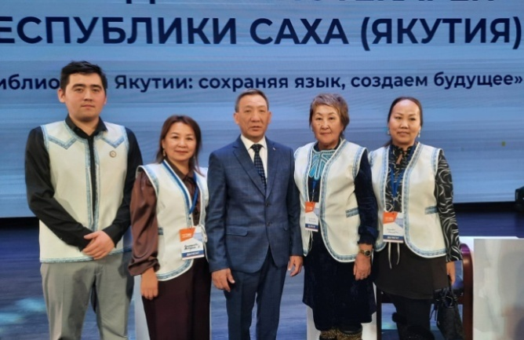

13. Материально-технические ресурсы

Библиотеки Оленекского эвенкийского национального района:
- Оленекская центральная библиотека - с. Оленек, ул.Октябрьская, д.20, площадь: 147 кв.м.;
- Оленекская детская модельная библиотека - с. Оленек, ул.Октябрьская, д.39, площадь: 57,80 кв.м.;
- Жилиндинская сельская библиотека -с.Жилинда, ул.Октябрьская, д. 20, площадь: 60 кв.м.;
- Харьялахская модельная библиотека - с. Харьялах, ул. Октябрьская, д. 4, площадь 40,1 кв.м.;
- Эйикская сельская библиотека - с. Эйик, ул. Центральная, д. 9, площадь 70 кв.м.
Общая площадь помещений библиотек в ЦБС составляет 374,9 кв.м, из них для хранения фондов – 151,4 кв.м., для пользователей - 223,5 кв.м., в оперативном управлении - 374,9 кв.м.
Проблема размещения библиотек на небольших площадях является серьезной проблемой, особенно учитывая требования Общероссийского модельного стандарта деятельности общедоступных библиотек. Согласно представленным данным, большинство библиотек Оленекского района находятся в помещениях, площадь которых значительно меньше рекомендуемой нормы (менее 100 кв.м.). Например, детская библиотека занимает лишь 57,8 кв.м., а Харьялахская сельская библиотека — всего 40,1 кв. м.
Такие условия негативно влияют на сохранность библиотечных фондов, удобство пользователей и возможности для хранения коллекций. Ограниченная площадь также создает препятствия для реализации образовательных и культурно-просветительных функций библиотек.
Кроме того, некоторые помещения нуждаются в капитальном ремонте, что ухудшает санитарные и противопожарные условия эксплуатации зданий. Недостаточное финансирование и устаревшая инфраструктура усугубляют проблему.
Объем библиотечного фонда МКУ «Оленекская ЦБС»на 1.01.2026 года составляет 50278экземпляров документов на различных носителях информации, в том числе в Жилиндинской сельской модельной библиотеке –8363 экз., Харьялахской сельской модельной библиотеке – 7390 экз., Эйикской сельской модельной библиотеке- 10652 экз., Детской модельной библиотеке – 8200 экз., ЦБ – 15673 экз. книг.Фонд библиотек универсальный. В его состав входят книги и брошюры, документы на электронных носителях. Ответственность за хранение и использование фонда несут главные библиотекари сельских библиотек района, в ведении которых они находятся. За отчетный 2025 год основными источниками при комплектовании книжного фонда являются: ООО Библиотечный коллектор «Мир Знаний», АО НИК «Айар», Национальная библиотека РС(Я), книги полученные в дар от пользователей, обязательный местный экземпляр, подписки на периодику и книга почтой.
Технические средства библиотек включают компьютеры, оргтехнику (сканеры, копировальные аппараты), аудио- и видеооборудование, а также оборудование для доступа к интернету. Оснащённость библиотеки техническими средствами полностью обеспечивает выполнение ею основных функций и учитывает возможности их рационального использования.
Средства связи и коммуникации играют важную роль в функционировании наших библиотек, обеспечивая взаимодействие с населением, сотрудниками и партнерами. Все библиотеки МКУ "ОЦБС" подключены к высокоскоростному интернету.
Активное использование различных каналов связи и информационных площадок способствует повышению комфорта и вовлеченности читателей и жителей Оленекского района в жизнь библиотеки. Наши мессенджеры:
-в группе ВКонтакте МКУ «Оленекская ЦБС» https://vk.com/mkuolenekbibl;
-телеграмм канал МКУ «Оленекская ЦБС» https://t.me/olenek_library .
Сайт библиотеки - это важный инструмент взаимодействия с аудиторией, позволяющий реализовать широкий спектр функций. Наш официальный сайт:https://оленекская-цбс.рф/ .
Материально-техническая база является основой функционирования библиотеки и оказывает непосредственное влияние на качество оказываемых ею услуг. Именно от наличия достаточного пространства, современного оборудования и качественных условий хранения зависят многие аспекты работы библиотеки:
Комфорт читателей: Чем лучше обустроены помещения, тем приятнее и удобнее людям пользоваться услугами библиотеки.
Качество обслуживания: Современное техническое оснащение ускоряет процессы учета, выдачи и возврата документов, улучшая работу персонала.
Образование и культура: Библиотека становится центром культурной и образовательной жизни территории, предлагая современные информационные ресурсы и поддерживая инициативы по просвещению и воспитанию населения.
Поэтому состояние материально-технической базы по мере возможности постоянно контролируется и обновляется, чтобы обеспечить высокие стандарты обслуживания и способствовать социальному и культурному развитию местного сообщества.

14. Основные итоги года. Анализ. Задачи.

Издательская деятельность библиотеки играет важную роль в формировании информационной среды и содействии культурному развитию района. В 2025 году библиотека Оленекского района успешно реализовала несколько значимых проектов:
1. Проект по озеленению скверов "100 цветов";
2. Проект по сохранению языков КМНС "Нимнгакан";
3. Проект по передвижной библиотеке "Библиотолгоки" (Библиосани).
Издательская работа:
1. Комикс для детей по мотивам поверий Оленекских эвенков "Легенда о белом олене";
2. Сборник стихотворений местных авторов к юбилею Оленекского эвенкийского национального района "Өлөөн - дууһам ыллыыр дойдута";
3."Путеводитель Оленька (памятники, достопримечательности)" к юбилею Оленекского эвенкийского национального района.
К 2026 г. готовится к изданию книга "Ваш подвиг вечно в нашей памяти" посвященная участникам СВО из Оленекского района. Это важное событие подчеркивает роль культурных учреждений в сохранении исторической памяти и поддержке патриотизма.
Наши достижения

В отчетном году Оленекская ЦБС отмечена почетной грамотой Главы МР "Оленекский эвенкийский национальный район" Л.С. Ивановой "За популяризацию чтения книг, организацию просветительских мероприятий в Оленекском эвенкиийском национальном районе". Так же удостоены благодарственным письмом Главы СП "Оленекский национальный наслег" Н.Н. Семенова "За вклад в социально-экономическое развитие Оленекского наслега".

Участники I Республиканского конкурса «Легенда Севера» Федерального конкурса медиапроектов "Помним! Гордимся! Верим!" в номинации "Чтобы помнили про подвиг вечно".
31 марта в ЭКЦ «ИЛКИТ» им. А.С. Иванова прошел конкурс работников культуры «Сырдык айар кут». Участники мероприятия продемонстрировали разнообразные творческие номера: вокальные выступления, танцевальные композиции, интерактивные игры со зрителями и креативные визитные карточки. По итогам конкурса победителями стали ведущий библиотекарь (технолог) Ю.В. Юшкевич и директор ЭКЦ "Илкит" Ю.С. Ефимов, которые впечатлили жюри и зрителей своим мастерством и артистизмом.



Актуальными остаются на сегодняшний день следующие проблемы.

В некоторых библиотеках остается проблема нехватки пространства для размещения книжного фонда. Необходимо приобретение новых книжных стеллажей. Новые книги доходят до читателей с опозданием – пользователи населенных пунктов часто обращают внимание на проблему. Отдел комплектования и обработки делает все возможное, чтобы решать этот вопрос.
Библиотеки Оленекского района района в 2025 году успешно выполнили информационно - библиотечное обслуживание пользователей. Многофункциональность в работе библиотек, партнерство со многими организациями и творческими людьми, большая работа в школах, проведение разносторонних культурно - просветительских мероприятий – все это способствовало выполнению основных контрольных показателей.
Необходимо проводить работу по повышению привлекательности библиотечно информационной деятельности и престижа библиотечной профессии, привлечению в профессию молодых специалистов. В 2026 году продолжит обучение и развитие работников, в т.ч. развитие управленческих компетенций руководителя и сделает фокус на повышение эффективного взаимодействия и сотрудничества между библиотеками с целью повышения качества обслуживания пользователей библиотек. Необходимо продолжать работы в библиотеках для обеспечения доступности маломобильных групп населения.
Необходимо проводить более интересные и масштабные рекламные акции за стенами библиотек для привлечения новых читателей, особенно молодежи. Необходимо создавать в библиотеке дружественную комфортную среду для молодежи, направить работу на формирование мотивации к здоровому социальному поведению, на проведение мероприятий профориентационной направленности, развитие творческих молодежных объединений, сделать библиотеку местом познания и творчества.
В ходе работы становится, что успех работы учреждения во многом зависит от человеческого фактора – работников библиотеки – их профессионализма, культуры и компетентности. Именно они помогают населению получать качественные услуги по библиотечному, библиографическому и информационному обслуживанию. Повышение квалификации сотрудников – одно из приоритетных направлений работы учреждения.
Работа библиотек Оленекского района за 2025 год продемонстрировала значительное продвижение вперед, соответствующее требованиям Модельного стандарта. Среди ключевых достижений выделяются:
Активизация работы с электронными ресурсами: Библиотеки стали активнее осваивать цифровую среду, внедряя инновационные подходы к сохранению и распространению информации.
Продвижение творчества местных авторов: Важнейшей задачей стала поддержка литературного потенциала региона, предоставление возможностей для издания произведений местных писателей.
Участие в акциях и проектах: Библиотеки принимали активное участие в многочисленных мероприятиях разного уровня, способствуя развитию культурно-просветительной деятельности и привлечению внимания общественности к проблемам и возможностям библиотек.
Все эти усилия свидетельствуют о динамичном развитии и повышении роли библиотек в социальной и культурной жизни региона.
Задачи, поставленные на основании анализа работы библиотеки за 2026 год, отражают стремление к постоянному совершенствованию и расширению охвата аудиторий. Вот основные направления действий в 2026 году:
Выполнение контрольных показателей: Необходимо сосредоточиться на достижении установленных целей, что позволит оценить эффективность работы библиотеки и внести необходимые корректировки.
Привлечение новых читателей: Важно разработать стратегии привлечения молодых поколений, используя современные форматы и средства массовой информации.
Организация мероприятий: Планирование и проведение мероприятий различного формата, направленных на привлечение читателей и повышение интереса к литературе и культуре.
Участие в конкурсах: Повышение престижа библиотеки путем участия в различных конкурсах и фестивалях, что повысит узнаваемость и привлечет дополнительное финансирование.
Профессиональное развитие: Регулярное повышение квалификации сотрудников, освоение новых технологий и методов работы, что обеспечит высокое качество обслуживания.
В 2026 году следует направить усилия на популяризацию чтения, как для взрослых, так и для детей. Хочется видеть библиотеку местом активной литературной жизни, привлекательной для разных категорий посетителей, где проводятся чтения, встречи с писателями, деятелями культуры и открытые презентации новых книг. Хочется поднять уровень рекомендательной библиографии. В завершение можно сказать, что библиотеки должны и будут развиваться вместе с обществом, предлагая новые возможности и сохраняя традиции чтения и образования. Мы стремимся к тому, чтобы каждый посетитель испытал радость и удовлетворение от посещения библиотеки, независимо от его возраста, семейного положения и интересов.

